ООО «Энергоаудит»

Утверждаю
Директор
ООО «Энергоаудит»

__________М.М. Ризванов

«___» ________2015 г.

ПРОТОКОЛЫ ИСПЫТАНИЙ

ЭЛЕКТРИЧЕСКОЙ ЭНЕРГИИ

Инженер электрик Р.В. Иванов

г. Казань, 2015 г.

Содержание

- Свидетельство о поверке……………………………………………..3

- Протоколы контроля качества электрической энергии..………..4

- Свидетельство о поверке

- Протоколы контроля качества электрической энергии

ПРОТОКОЛ №_1_ от 6 апреля 2015 г.
контроля качества электрической энергии
1. Наименование организации, подразделения: ОАО «ТНП-Зюзеевнефть»
2. Объект обследования: ПС 110\35\10 кВ «Мамыково»
3. Идентификационные данные пункта контроля: В-10кВ-Т-1
3. Сроки проведения измерений: с «6» апреля 2015 г. по «7» апреля 2015 г.
4. Методика контроля КЭ
Измерения проведены в соответствии с ГОСТ 32144-2013 Нормы качества электрической энергии в системах электроснабжения общего назначения.
6 Перечень средств измерений (СИ)
Наименование СИ | Тип СИ | Заводской  номер,  год выпуска | Номер  свидетельства  о поверке  и дата поверки | Дата очередной  поверки
Анализатор количества и качества электроэнергии трехфазный MI2492 PowerQ | METREL MI2492 PowerQ | 11430787 | 0802879  11.02.15 | 11.02.16
Результаты измерений показателей качества электрической энергии приведены в приложении 1 к настоящему протоколу.
Результаты измерений мощности нагрузки В-10кВ-Т-1 приведены в приложении 2 к настоящему протоколу.
7. Температура наружного воздуха: –3 ^{о}С, Атм. давление 753 мм рт.ст.
8. Заключение
Качество электрической энергии установленным требованиям (нормам) по:
- установившемуся отклонению напряжения соответствует;
- коэффициенту искажения синусоидальности напряжения соответствует;
- коэффициенту гармонической составляющей напряжения соответствует;
- коэффициенту несимметрии напряжений по обратной последовательности соответствует;
- коэффициенту несимметрии напряжений по нулевой последовательности соответствует;
- отклонению частоты соответствует;
- длительности провала напряжения соответствует.
Приложения
1 Результаты измерений показателей качества электрической энергии, В-10кВ-Т-1 (приложение 2, рисунок П.2.1-П2.5)
2 Результаты измерений коэффициента активной мощности В-10кВ-Т-1 (приложение 2, рисунок П.2.6).

Инженер электрик  ООО «Энергоаудит»: | ________________ | / | Иванов Р.В,
 | (подпись) |  | (Ф.И.О.)
Главный энергетик  ОАО «ТНП-Зюзеевнефть» | ________________ | / | Евлентьев П.Г.
 | (подпись) |  | (Ф.И.О.)

Приложение 1
К протоколу испытаний
электрической энергии
от «___» _______________ 20___ г.
Результаты измерений показателей качества электрической энергии (ПКЭ) представлены в таблицах 1 – 7.
Дата и время начала измерений: |  |  |  | 6.04.2015 17:55
Дата и время окончания измерений: |  |  |  | 7.04.2015 11:00

Таблица 1 – Результаты измерений установившегося отклонения напряжения за 24 ч.
В процентах
Суточный режим нагрузок
Обозначение ПКЭ | Результат измерений | Нормативное значение | T₁ | T₂ | Обозначение ПКЭ | Результат измерений | Нормативное значение | T₁ | T₂
Напряжение по прямой последовательности |  |  |  |  | Напряжение междуфазное AB
δU_{н} | 0,77 | -5,00 | 0,00 |  | δU_{н} | 0,73 | -5,00 | 0,00
δU_{в} | 1,66 | 5,00 |  |  | δU_{в} | 1,59 | 5,00
δU_{нм} | 0,68 | -10,00 |  | 0,00 | δU_{нм} | 0,62 | -10,00 |  | 0,00
δU_{нб} | 1,70 | 10,00 |  |  | δU_{нб} | 1,62 | 10,00
Напряжение междуфазное BC |  |  |  |  | Напряжение междуфазное CA
δU_{н} | 0,91 | -5,00 | 0,00 |  | δU_{н} | 0,68 | -5,00 | 0,00
δU_{в} | 1,81 | 5,00 |  |  | δU_{в} | 1,60 | 5,00
δU_{нм} | 0,82 | -10,00 |  | 0,00 | δU_{нм} | 0,58 | -10,00 |  | 0,00
δU_{нб} | 1,84 | 10,00 |  |  | δU_{нб} | 1,63 | 10,00
Погрешность измерений
Обозначение |  | Фактическое значение |  |  |  | Предел допускаемого значения
Δ_{δU} |  | ±0,2% (абс.) |  |  |  | ±0,5% (абс.)

Таблица 2 – Результаты измерений коэффициента искажения синусоидальности кривой напряжения
В процентах
Обозначение ПКЭ | Фаза AB |  |  | Фаза BC |  |  | Фаза CA |  |  | Норма-тивное значение
 | Результат измерений | T₁ | T₂ | Результат измерений | T₁ | T₂ | Результат измерений | T₁ | T₂
K_{U в} | - | 0,00 |  | - | 0,00 |  | - | 0,00 |  | 2,00
K_{U нб} | 0,60 |  | 0,00 | 0,70 |  | 0,00 | 0,50 |  | 0,00 | 3,00
Погрешность измерений
Обозначение |  |  | Результат |  |  |  |  | Нормативное значение
Δ_{Ku} |  |  | при Ku < 1,0 ±0,05% (абс.); при Ku ≥ 1,0 ±5% (отн.) |  |  |  |  | ±10% (отн.)

Таблица 3 – Результаты измерений коэффициента n-й гармонической составляющей напряжения
В процентах
n | Результат измерений |  |  |  |  |  |  |  |  |  |  |  | Нормативное значение
 | Фаза AB |  |  |  | Фаза BC |  |  |  | Фаза CA
 | K_{U(n) в} | K_{U(n) нб} | T₁ | T₂ | K_{U(n) в} | K_{U(n) нб} | T₁ | T₂ | K_{U(n) в} | K_{U(n) нб} | T₁ | T₂ | K_{U(n) норм} | K_{U(n) пред}
2 | - | 0,00 | 0,00 | 0,00 | - | 0,00 | 0,00 | 0,00 | - | 0,00 | 0,00 | 0,00 | 0,50 | 0,80
3 | - | 0,30 | 0,00 | 0,00 | - | 0,20 | 0,00 | 0,00 | - | 0,10 | 0,00 | 0,00 | 0,80 | 1,10
4 | - | 0,00 | 0,00 | 0,00 | - | 0,00 | 0,00 | 0,00 | - | 0,00 | 0,00 | 0,00 | 0,30 | 0,50
5 | - | 0,50 | 0,00 | 0,00 | - | 0,70 | 0,00 | 0,00 | - | 0,50 | 0,00 | 0,00 | 1,50 | 2,30
6 | - | 0,00 | 0,00 | 0,00 | - | 0,00 | 0,00 | 0,00 | - | 0,00 | 0,00 | 0,00 | 0,20 | 0,30
7 | - | 0,20 | 0,00 | 0,00 | - | 0,30 | 0,00 | 0,00 | - | 0,30 | 0,00 | 0,00 | 1,00 | 1,50
8 | - | 0,00 | 0,00 | 0,00 | - | 0,00 | 0,00 | 0,00 | - | 0,00 | 0,00 | 0,00 | 0,20 | 0,30
9 | - | 0,00 | 0,00 | 0,00 | - | 0,00 | 0,00 | 0,00 | - | 0,00 | 0,00 | 0,00 | 0,20 | 0,30
10 | - | 0,00 | 0,00 | 0,00 | - | 0,00 | 0,00 | 0,00 | - | 0,00 | 0,00 | 0,00 | 0,20 | 0,30
11 | - | 0,20 | 0,00 | 0,00 | - | 0,20 | 0,00 | 0,00 | - | 0,20 | 0,00 | 0,00 | 1,00 | 1,50
12 | - | 0,00 | 0,00 | 0,00 | - | 0,00 | 0,00 | 0,00 | - | 0,00 | 0,00 | 0,00 | 0,20 | 0,30
13 | - | 0,20 | 0,00 | 0,00 | - | 0,20 | 0,00 | 0,00 | - | 0,20 | 0,00 | 0,00 | 0,70 | 1,00
14 | - | 0,00 | 0,00 | 0,00 | - | 0,00 | 0,00 | 0,00 | - | 0,00 | 0,00 | 0,00 | 0,20 | 0,30
15 | - | 0,00 | 0,00 | 0,00 | - | 0,00 | 0,00 | 0,00 | - | 0,00 | 0,00 | 0,00 | 0,20 | 0,30
16 | - | 0,00 | 0,00 | 0,00 | - | 0,00 | 0,00 | 0,00 | - | 0,00 | 0,00 | 0,00 | 0,20 | 0,30
17 | - | 0,10 | 0,00 | 0,00 | - | 0,10 | 0,00 | 0,00 | - | 0,10 | 0,00 | 0,00 | 0,50 | 0,80
18 | - | 0,00 | 0,00 | 0,00 | - | 0,00 | 0,00 | 0,00 | - | 0,00 | 0,00 | 0,00 | 0,20 | 0,30
19 | - | 0,00 | 0,00 | 0,00 | - | 0,00 | 0,00 | 0,00 | - | 0,00 | 0,00 | 0,00 | 0,40 | 0,60
20 | - | 0,00 | 0,00 | 0,00 | - | 0,00 | 0,00 | 0,00 | - | 0,00 | 0,00 | 0,00 | 0,20 | 0,30
21 | - | 0,00 | 0,00 | 0,00 | - | 0,00 | 0,00 | 0,00 | - | 0,00 | 0,00 | 0,00 | 0,20 | 0,30
22 | - | 0,00 | 0,00 | 0,00 | - | 0,00 | 0,00 | 0,00 | - | 0,00 | 0,00 | 0,00 | 0,20 | 0,30
23 | - | 0,00 | 0,00 | 0,00 | - | 0,00 | 0,00 | 0,00 | - | 0,00 | 0,00 | 0,00 | 0,40 | 0,60
24 | - | 0,00 | 0,00 | 0,00 | - | 0,00 | 0,00 | 0,00 | - | 0,00 | 0,00 | 0,00 | 0,20 | 0,30
25 | - | 0,00 | 0,00 | 0,00 | - | 0,00 | 0,00 | 0,00 | - | 0,00 | 0,00 | 0,00 | 0,40 | 0,60
26 | - | 0,00 | 0,00 | 0,00 | - | 0,00 | 0,00 | 0,00 | - | 0,00 | 0,00 | 0,00 | 0,20 | 0,30
27 | - | 0,00 | 0,00 | 0,00 | - | 0,00 | 0,00 | 0,00 | - | 0,00 | 0,00 | 0,00 | 0,20 | 0,30
28 | - | 0,00 | 0,00 | 0,00 | - | 0,00 | 0,00 | 0,00 | - | 0,00 | 0,00 | 0,00 | 0,20 | 0,30
29 | - | 0,00 | 0,00 | 0,00 | - | 0,00 | 0,00 | 0,00 | - | 0,00 | 0,00 | 0,00 | 0,40 | 0,60
30 | - | 0,00 | 0,00 | 0,00 | - | 0,00 | 0,00 | 0,00 | - | 0,00 | 0,00 | 0,00 | 0,20 | 0,30
31 | - | 0,00 | 0,00 | 0,00 | - | 0,00 | 0,00 | 0,00 | - | 0,00 | 0,00 | 0,00 | 0,40 | 0,50
32 | - | 0,00 | 0,00 | 0,00 | - | 0,00 | 0,00 | 0,00 | - | 0,00 | 0,00 | 0,00 | 0,20 | 0,30
33 | - | 0,00 | 0,00 | 0,00 | - | 0,00 | 0,00 | 0,00 | - | 0,00 | 0,00 | 0,00 | 0,20 | 0,30
34 | - | 0,00 | 0,00 | 0,00 | - | 0,00 | 0,00 | 0,00 | - | 0,00 | 0,00 | 0,00 | 0,20 | 0,30
35 | - | 0,00 | 0,00 | 0,00 | - | 0,00 | 0,00 | 0,00 | - | 0,00 | 0,00 | 0,00 | 0,30 | 0,50
36 | - | 0,00 | 0,00 | 0,00 | - | 0,00 | 0,00 | 0,00 | - | 0,00 | 0,00 | 0,00 | 0,20 | 0,30
37 | - | 0,00 | 0,00 | 0,00 | - | 0,00 | 0,00 | 0,00 | - | 0,00 | 0,00 | 0,00 | 0,30 | 0,50
38 | - | 0,00 | 0,00 | 0,00 | - | 0,00 | 0,00 | 0,00 | - | 0,00 | 0,00 | 0,00 | 0,20 | 0,30
39 | - | 0,00 | 0,00 | 0,00 | - | 0,00 | 0,00 | 0,00 | - | 0,00 | 0,00 | 0,00 | 0,20 | 0,30
40 | - | 0,00 | 0,00 | 0,00 | - | 0,00 | 0,00 | 0,00 | - | 0,00 | 0,00 | 0,00 | 0,20 | 0,30
Погрешность измерений
Обозначение |  |  |  |  | Фактическое значение |  |  |  |  | Нормативное значение
Δ_{Ku(n)} |  |  |  |  | при Ku(n) < 1,0 ±0,05% (абс.); при Ku(n) ≥ 1,0 ±5% (отн.) |  |  |  |  | при Ku(n) < 1,0 ±0,05% (абс.); при Ku(n) ≥ 1,0 ±5% (отн.)

Таблица 4
– Результаты измерений коэффициента несимметрии напряжений по обратной последовательности
В процентах
Обозначение ПКЭ |  | Результат измерений |  | Нормативное значение |  |  | T₁ |  | T₂
K_{2U в} |  | - |  | 2,00 |  |  | 0,00
K_{2U нб} |  | 0,16 |  | 4,00 |  |  |  |  | 0,00
Погрешность измерений
Обозначение |  | Фактическое значение |  |  |  |  | Предел допускаемого значения
Δ_{K2u} |  | ±0,2% (абс.) |  |  |  |  | ±0,3% (абс.)

Таблица 5 – Результаты измерений отклонения частоты В Герцах
Обозначение ПКЭ |  | Результат измерений |  | Нормативное значение |  |  | T₁ |  | T₂
Δf_{н} |  | -0,03 |  | -0,20 |  |  | 0,00
Δf_{в} |  | 0,03 |  | 0,20
Δf_{нм} |  | -0,05 |  | -0,40 |  |  |  |  | 0,00
Δf_{нб} |  | 0,04 |  | 0,40
Погрешность измерений
Обозначение |  | Фактическое значение |  |  |  |  | Предел допускаемого значения
Δ_{Δf} |  | ±0,01 Гц. (абс.) |  |  |  |  | ±0,03 Гц. (абс.)

Таблица 6 – Результаты измерения провалов
Результаты измерения провалов
Напряжение | U_{A} | U_{B} | Uc
Количество | 0 | 0 | 0
Суммарная продолжительность, с | 00:00:00.000 | 00:00:00.000 | 00:00:00.000
Максимальная глубина, % | 0,00 | 0,00 | 0,00

Таблица 7 – Результаты измерения перенапряжений
Результаты измерения перенапряжений
Напряжение | U_{A} | U_{B} | Uc
Количество | 0 | 0 | 0
Суммарная продолжительность, с | 00:00:00.000 | 00:00:00.000 | 00:00:00.000
Максимальное перенапряжение | 1,00 | 1,00 | 1,00

Инженер электрик  ООО «Энергоаудит»: | ________________ | / | Иванов Р.В.
 | (подпись) |  | (Ф.И.О.)
Главный энергетик  ОАО «ТНП-Зюзеевнефть» | ________________ | / | Евлентьев П.Г.
 | (подпись) |  | (Ф.И.О.)

Приложение 2

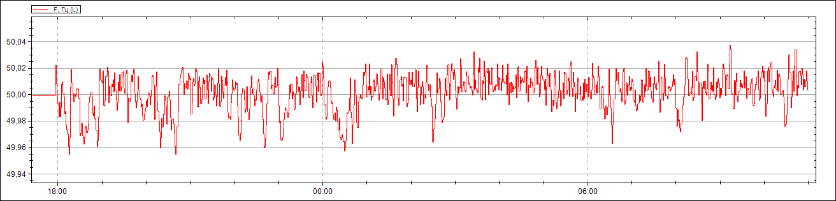
Рисунок П2.1 Результаты измерений отклонения частоты ПС 110\35\10 кВ «Мамыково», В-10кВ-Т-1 с 6.04.2015г. по 7.04.2015г.

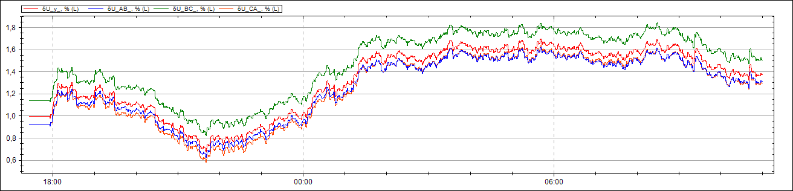
Рисунок П2.2 Результаты измерений отклонений напряжений ПС 110\35\10 кВ «Мамыково», В-10кВ-Т-1 с 6.04.2015г. по 7.04.2015г.
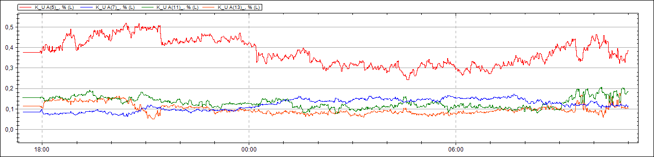
Рисунок П2.3 Результаты измерений усредненных значений гармонических составляющих нечетных гармоник, не кратных 3 (5,7,11,13),
ПС 110\35\10 кВ «Мамыково», В-10кВ-Т-1 с 6.04.2015г. по 7.04.2015г.

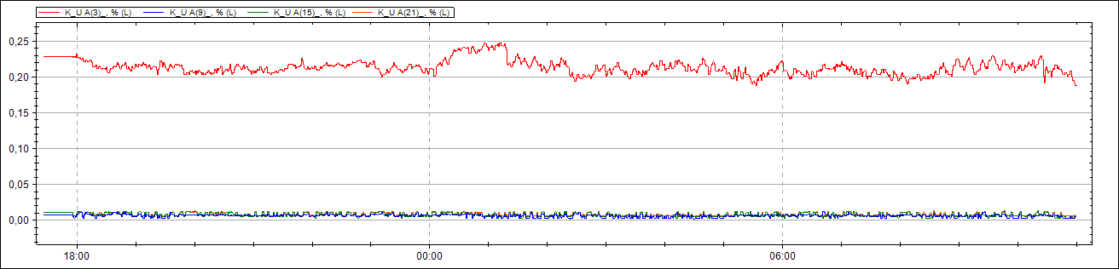

Рисунок П2.4 Результаты измерений усредненных значений гармонических составляющих нечетных гармоник, кратных 3 (3,9,15,21)
ПС 110\35\10 кВ «Мамыково», В-10кВ-Т-1 с 6.04.2015г. по 7.04.2015г.
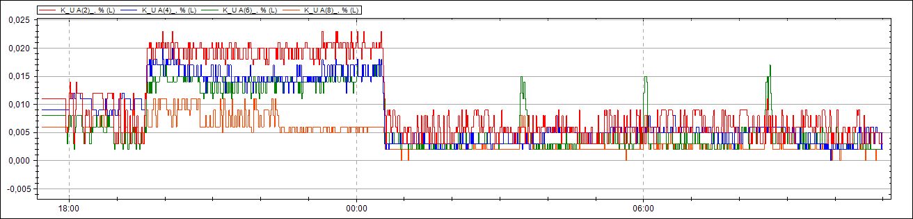
Рисунок П2.5 Результаты измерений усредненных значений гармонических составляющих нечетных гармоник, кратных 2 (2,4,6,8)
ПС 110\35\10 кВ «Мамыково», В-10кВ-Т-1 с 6.04.2015г. по 7.04.2015г.

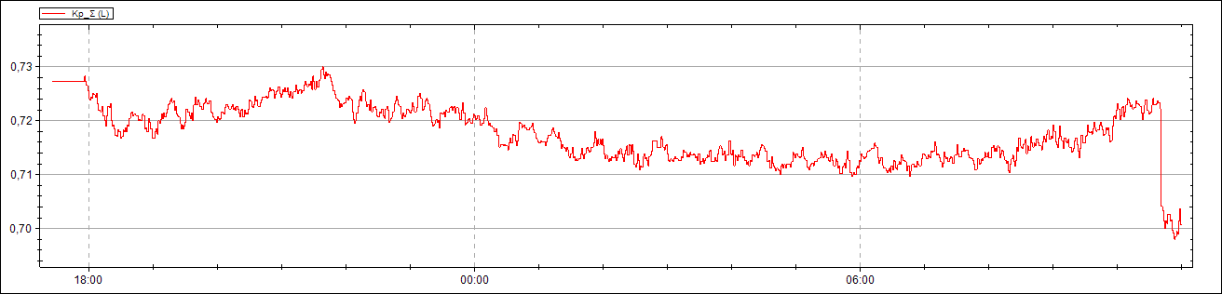
Рисунок П2.6 Результаты измерений усредненных значений коэффициента активной мощности
ПС 110\35\10 кВ «Мамыково», В-10кВ-Т-1 с 6.04.2015г. по 7.04.2015г.

ПРОТОКОЛ №_2_ от 7 апреля 2015 г.
контроля качества электрической энергии
1. Наименование организации, подразделения: ОАО «ТНП-Зюзеевнефть»
2. Объект обследования: ПС 110\35\10 кВ «Мамыково»
3. Идентификационные данные пункта контроля: В-10 кВ-Т-2
3. Сроки проведения измерений: с «7» апреля 2015 г. по «8» апреля 2015 г.
4. Методика контроля КЭ
Измерения проведены в соответствии с ГОСТ 32144-2013 Нормы качества электрической энергии в системах электроснабжения общего назначения.
6 Перечень средств измерений (СИ)
Наименование СИ | Тип СИ | Заводской  номер,  год выпуска | Номер  свидетельства  о поверке  и дата поверки | Дата очередной  поверки
Анализатор количества и качества электроэнергии трехфазный MI2492 PowerQ | METREL MI2492 PowerQ | 11430787 | 0802879  11.02.15 | 11.02.16
Результаты измерений показателей качества электрической энергии приведены в приложении 1 к настоящему протоколу.
Результаты измерений коэффициента мощности нагрузки В-10 кВ-Т-2 приведены в приложении 2 к настоящему протоколу.
7. Температура наружного воздуха: – 2 ^{о}С, Атм. давление 763 мм рт.ст.
8. Заключение
Качество электрической энергии установленным требованиям (нормам) по:
- установившемуся отклонению напряжения соответствует;
- коэффициенту искажения синусоидальности напряжения соответствует;
- коэффициенту гармонической составляющей напряжения соответствует;
- коэффициенту несимметрии напряжений по обратной последовательности соответствует;
- отклонению частоты соответствует;
- длительности провала напряжения соответствует.
Приложения
1 Результаты измерений показателей качества электрической энергии, В-10 кВ-Т-2 (приложение 2, рисунок П.2.1-П2.5)
2 Результаты измерений потребляемой активной мощности В-10 кВ-Т-2 (приложение 2, рисунок П.2.6).

Инженер группы энергоаудита  ООО «Энергоаудит»: | ________________ | / | Иванов Р.В.
 | (подпись) |  | (Ф.И.О.)
Главный энергетик  ОАО «ТНП-Зюзеевнефть» | ________________ | / | Евлентьев П.Г.
 | (подпись) |  | (Ф.И.О.)

Приложение 1
К протоколу испытаний
электрической энергии
от «___» _______________ 20___ г.
Результаты измерений показателей качества электрической энергии (ПКЭ) представлены в таблицах 1 – 7.
Дата и время начала измерений: |  |  |  | 7.04.2015 11:20
Дата и время окончания измерений: |  |  |  | 8.04.2015 11:00

Таблица 1 – Результаты измерений установившегося отклонения напряжения за 24 ч.
В процентах
Суточный режим нагрузок
Обозначение ПКЭ | Результат измерений | Нормативное значение | T₁ | T₂ | Обозначение ПКЭ | Результат измерений | Нормативное значение | T₁ | T₂
Напряжение по прямой последовательности |  |  |  |  | Напряжение междуфазное AB
δU_{н} | 1,17 | -5,00 | 0,00 |  | δU_{н} | 1,14 | -5,00 | 0,00
δU_{в} | 2,14 | 5,00 |  |  | δU_{в} | 2,07 | 5,00
δU_{нм} | 1,13 | -10,00 |  | 0,00 | δU_{нм} | 1,09 | -10,00 |  | 0,00
δU_{нб} | 2,18 | 10,00 |  |  | δU_{нб} | 2,13 | 10,00
Напряжение междуфазное BC |  |  |  |  | Напряжение междуфазное CA
δU_{н} | 1,32 | -5,00 | 0,00 |  | δU_{н} | 1,07 | -5,00 | 0,00
δU_{в} | 2,28 | 5,00 |  |  | δU_{в} | 2,07 | 5,00
δU_{нм} | 1,28 | -10,00 |  | 0,00 | δU_{нм} | 1,02 | -10,00 |  | 0,00
δU_{нб} | 2,31 | 10,00 |  |  | δU_{нб} | 2,11 | 10,00
Погрешность измерений
Обозначение |  | Фактическое значение |  |  |  | Предел допускаемого значения
Δ_{δU} |  | ±0,2% (абс.) |  |  |  | ±0,5% (абс.)

Таблица 2 – Результаты измерений коэффициента искажения синусоидальности кривой напряжения
В процентах
Обозначение ПКЭ | Фаза AB |  |  | Фаза BC |  |  | Фаза CA |  |  | Норма-тивное значение
 | Результат измерений | T₁ | T₂ | Результат измерений | T₁ | T₂ | Результат измерений | T₁ | T₂
K_{U в} | - | 0,00 |  | - | 0,00 |  | - | 0,00 |  | 2,00
K_{U нб} | 0,60 |  | 0,00 | 0,80 |  | 0,00 | 0,70 |  | 0,00 | 3,00
Погрешность измерений
Обозначение |  |  | Результат |  |  |  |  | Нормативное значение
Δ_{Ku} |  |  | при Ku < 1,0 ±0,05% (абс.); при Ku ≥ 1,0 ±5% (отн.) |  |  |  |  | ±10% (отн.)

Таблица 3 – Результаты измерений коэффициента n-й гармонической составляющей напряжения
В процентах
n | Результат измерений |  |  |  |  |  |  |  |  |  |  |  | Нормативное значение
 | Фаза AB |  |  |  | Фаза BC |  |  |  | Фаза CA
 | K_{U(n) в} | K_{U(n) нб} | T₁ | T₂ | K_{U(n) в} | K_{U(n) нб} | T₁ | T₂ | K_{U(n) в} | K_{U(n) нб} | T₁ | T₂ | K_{U(n) норм} | K_{U(n) пред}
2 | - | 0,10 | 0,00 | 0,00 | - | 0,10 | 0,00 | 0,00 | - | 0,10 | 0,00 | 0,00 | 0,50 | 0,80
3 | - | 0,30 | 0,00 | 0,00 | - | 0,20 | 0,00 | 0,00 | - | 0,10 | 0,00 | 0,00 | 0,80 | 1,10
4 | - | 0,10 | 0,00 | 0,00 | - | 0,00 | 0,00 | 0,00 | - | 0,00 | 0,00 | 0,00 | 0,30 | 0,50
5 | - | 0,50 | 0,00 | 0,00 | - | 0,70 | 0,00 | 0,00 | - | 0,60 | 0,00 | 0,00 | 1,50 | 2,30
6 | - | 0,10 | 0,00 | 0,00 | - | 0,00 | 0,00 | 0,00 | - | 0,00 | 0,00 | 0,00 | 0,20 | 0,30
7 | - | 0,30 | 0,00 | 0,00 | - | 0,30 | 0,00 | 0,00 | - | 0,30 | 0,00 | 0,00 | 1,00 | 1,50
8 | - | 0,00 | 0,00 | 0,00 | - | 0,00 | 0,00 | 0,00 | - | 0,00 | 0,00 | 0,00 | 0,20 | 0,30
9 | - | 0,00 | 0,00 | 0,00 | - | 0,00 | 0,00 | 0,00 | - | 0,00 | 0,00 | 0,00 | 0,20 | 0,30
10 | - | 0,00 | 0,00 | 0,00 | - | 0,00 | 0,00 | 0,00 | - | 0,00 | 0,00 | 0,00 | 0,20 | 0,30
11 | - | 0,30 | 0,00 | 0,00 | - | 0,30 | 0,00 | 0,00 | - | 0,30 | 0,00 | 0,00 | 1,00 | 1,50
12 | - | 0,00 | 0,00 | 0,00 | - | 0,00 | 0,00 | 0,00 | - | 0,00 | 0,00 | 0,00 | 0,20 | 0,30
13 | - | 0,20 | 0,00 | 0,00 | - | 0,20 | 0,00 | 0,00 | - | 0,20 | 0,00 | 0,00 | 0,70 | 1,00
14 | - | 0,00 | 0,00 | 0,00 | - | 0,00 | 0,00 | 0,00 | - | 0,00 | 0,00 | 0,00 | 0,20 | 0,30
15 | - | 0,00 | 0,00 | 0,00 | - | 0,00 | 0,00 | 0,00 | - | 0,00 | 0,00 | 0,00 | 0,20 | 0,30
16 | - | 0,00 | 0,00 | 0,00 | - | 0,00 | 0,00 | 0,00 | - | 0,00 | 0,00 | 0,00 | 0,20 | 0,30
17 | - | 0,10 | 0,00 | 0,00 | - | 0,10 | 0,00 | 0,00 | - | 0,10 | 0,00 | 0,00 | 0,50 | 0,80
18 | - | 0,00 | 0,00 | 0,00 | - | 0,00 | 0,00 | 0,00 | - | 0,00 | 0,00 | 0,00 | 0,20 | 0,30
19 | - | 0,00 | 0,00 | 0,00 | - | 0,00 | 0,00 | 0,00 | - | 0,10 | 0,00 | 0,00 | 0,40 | 0,60
20 | - | 0,00 | 0,00 | 0,00 | - | 0,00 | 0,00 | 0,00 | - | 0,00 | 0,00 | 0,00 | 0,20 | 0,30
21 | - | 0,00 | 0,00 | 0,00 | - | 0,00 | 0,00 | 0,00 | - | 0,00 | 0,00 | 0,00 | 0,20 | 0,30
22 | - | 0,00 | 0,00 | 0,00 | - | 0,00 | 0,00 | 0,00 | - | 0,00 | 0,00 | 0,00 | 0,20 | 0,30
23 | - | 0,00 | 0,00 | 0,00 | - | 0,00 | 0,00 | 0,00 | - | 0,00 | 0,00 | 0,00 | 0,40 | 0,60
24 | - | 0,00 | 0,00 | 0,00 | - | 0,00 | 0,00 | 0,00 | - | 0,00 | 0,00 | 0,00 | 0,20 | 0,30
25 | - | 0,00 | 0,00 | 0,00 | - | 0,00 | 0,00 | 0,00 | - | 0,00 | 0,00 | 0,00 | 0,40 | 0,60
26 | - | 0,00 | 0,00 | 0,00 | - | 0,00 | 0,00 | 0,00 | - | 0,00 | 0,00 | 0,00 | 0,20 | 0,30
27 | - | 0,00 | 0,00 | 0,00 | - | 0,00 | 0,00 | 0,00 | - | 0,00 | 0,00 | 0,00 | 0,20 | 0,30
28 | - | 0,00 | 0,00 | 0,00 | - | 0,00 | 0,00 | 0,00 | - | 0,00 | 0,00 | 0,00 | 0,20 | 0,30
29 | - | 0,00 | 0,00 | 0,00 | - | 0,00 | 0,00 | 0,00 | - | 0,00 | 0,00 | 0,00 | 0,40 | 0,60
30 | - | 0,00 | 0,00 | 0,00 | - | 0,00 | 0,00 | 0,00 | - | 0,00 | 0,00 | 0,00 | 0,20 | 0,30
31 | - | 0,00 | 0,00 | 0,00 | - | 0,00 | 0,00 | 0,00 | - | 0,00 | 0,00 | 0,00 | 0,40 | 0,50
32 | - | 0,00 | 0,00 | 0,00 | - | 0,00 | 0,00 | 0,00 | - | 0,00 | 0,00 | 0,00 | 0,20 | 0,30
33 | - | 0,00 | 0,00 | 0,00 | - | 0,00 | 0,00 | 0,00 | - | 0,00 | 0,00 | 0,00 | 0,20 | 0,30
34 | - | 0,00 | 0,00 | 0,00 | - | 0,00 | 0,00 | 0,00 | - | 0,00 | 0,00 | 0,00 | 0,20 | 0,30
35 | - | 0,00 | 0,00 | 0,00 | - | 0,00 | 0,00 | 0,00 | - | 0,00 | 0,00 | 0,00 | 0,30 | 0,50
36 | - | 0,00 | 0,00 | 0,00 | - | 0,00 | 0,00 | 0,00 | - | 0,00 | 0,00 | 0,00 | 0,20 | 0,30
37 | - | 0,00 | 0,00 | 0,00 | - | 0,00 | 0,00 | 0,00 | - | 0,00 | 0,00 | 0,00 | 0,30 | 0,50
38 | - | 0,00 | 0,00 | 0,00 | - | 0,00 | 0,00 | 0,00 | - | 0,00 | 0,00 | 0,00 | 0,20 | 0,30
39 | - | 0,00 | 0,00 | 0,00 | - | 0,00 | 0,00 | 0,00 | - | 0,00 | 0,00 | 0,00 | 0,20 | 0,30
40 | - | 0,00 | 0,00 | 0,00 | - | 0,00 | 0,00 | 0,00 | - | 0,00 | 0,00 | 0,00 | 0,20 | 0,30
Погрешность измерений
Обозначение |  |  |  |  | Фактическое значение |  |  |  |  | Нормативное значение
Δ_{Ku(n)} |  |  |  |  | при Ku(n) < 1,0 ±0,05% (абс.); при Ku(n) ≥ 1,0 ±5% (отн.) |  |  |  |  | при Ku(n) < 1,0 ±0,05% (абс.); при Ku(n) ≥ 1,0 ±5% (отн.)

Таблица 4
– Результаты измерений коэффициента несимметрии напряжений по обратной последовательности
В процентах
Обозначение ПКЭ |  | Результат измерений |  | Нормативное значение |  |  | T₁ |  | T₂
K_{2U в} |  | - |  | 2,00 |  |  | 0,00
K_{2U нб} |  | 0,32 |  | 4,00 |  |  |  |  | 0,00
Погрешность измерений
Обозначение |  | Фактическое значение |  |  |  |  | Предел допускаемого значения
Δ_{K2u} |  | ±0,2% (абс.) |  |  |  |  | ±0,3% (абс.)

Таблица 5 – Результаты измерений отклонения частоты В Герцах
Обозначение ПКЭ |  | Результат измерений |  | Нормативное значение |  |  | T₁ |  | T₂
Δf_{н} |  | -0,02 |  | -0,20 |  |  | 0,00
Δf_{в} |  | 0,03 |  | 0,20
Δf_{нм} |  | -0,05 |  | -0,40 |  |  |  |  | 0,00
Δf_{нб} |  | 0,05 |  | 0,40
Погрешность измерений
Обозначение |  | Фактическое значение |  |  |  |  | Предел допускаемого значения
Δ_{Δf} |  | ±0,01 Гц. (абс.) |  |  |  |  | ±0,03 Гц. (абс.)

Таблица 6 – Результаты измерения провалов
Результаты измерения провалов
Напряжение | U_{A} | U_{B} | Uc
Количество | 0 | 0 | 0
Суммарная продолжительность, с | 00:00:00.000 | 00:00:00.000 | 00:00:00.000
Максимальная глубина, % | 0,00 | 0,00 | 0,00

Таблица 8 – Результаты измерения перенапряжений
Результаты измерения перенапряжений
Напряжение | U_{A} | U_{B} | Uc
Количество | 0 | 0 | 0
Суммарная продолжительность, с | 00:00:00.000 | 00:00:00.000 | 00:00:00.000
Максимальное перенапряжение | 1,00 | 1,00 | 1,00

Инженер электрик  ООО «Энергоаудит»: | ________________ | / | Иванов Р.В,
 | (подпись) |  | (Ф.И.О.)
Главный энергетик  ОАО «ТНП-Зюзеевнефть» | ________________ | / | Евлентьев П.Г.
 | (подпись) |  | (Ф.И.О.)

Приложение 2

Рисунок П2.1 Результаты измерений отклонения частоты ПС 110\35\10 кВ «Мамыково», В-10кВ-Т-2 с 7.04.2015г. по 8.04.2015г.

Рисунок П2.2 Результаты измерений отклонений напряжений ПС 110\35\10 кВ «Мамыково», В-10кВ-Т-2 с 7.04.2015г. по 8.04.2015г.
Рисунок П2.3 Результаты измерений усредненных значений гармонических составляющих нечетных гармоник, не кратных 3 (5,7,11,13),
ПС 110\35\10 кВ «Мамыково», В-10кВ-Т-2 с 7.04.2015г. по 8.04.2015г.

Рисунок П2.4 Результаты измерений усредненных значений гармонических составляющих нечетных гармоник, кратных 3 (3,9,15,21)
ПС 110\35\10 кВ «Мамыково», В-10кВ-Т-2 с 7.04.2015г. по 8.04.2015г.
Рисунок П2.5 Результаты измерений усредненных значений гармонических составляющих нечетных гармоник, кратных 2 (2,4,6,8)
ПС 110\35\10 кВ «Мамыково», В-10кВ-Т-2 с 7.04.2015г. по 8.04.2015г.

Рисунок П2.6 Результаты измерений усредненных значений коэффициента активной мощности
ПС 110\35\10 кВ «Мамыково», В-10кВ-Т-2 с 7.04.2015г. по 8.04.2015г.

ПРОТОКОЛ №_3_ от 8 апреля 2015 г.
контроля качества электрической энергии
1. Наименование организации, подразделения: ОАО «ТНП-Зюзеевнефть»
2. Объект обследования: ПС 110\35\10 кВ «Мамыково»
3. Идентификационные данные пункта контроля: В-35 кВ-Т-1
3. Сроки проведения измерений: с «8» апреля 2015 г. по «9» апреля 2015 г.
4. Методика контроля КЭ
Измерения проведены в соответствии с ГОСТ 32144-2013 Нормы качества электрической энергии в системах электроснабжения общего назначения.
6 Перечень средств измерений (СИ)
Наименование СИ | Тип СИ | Заводской  номер,  год выпуска | Номер  свидетельства  о поверке  и дата поверки | Дата очередной  поверки
Анализатор количества и качества электроэнергии трехфазный MI2492 PowerQ | METREL MI2492 PowerQ | 11430787 | 0802879  11.02.15 | 11.02.16
Результаты измерений показателей качества электрической энергии приведены в приложении 1 к настоящему протоколу.
Результаты измерений коэффициента мощности нагрузки В-35 кВ-Т-1 приведены в приложении 2 к настоящему протоколу.
7. Температура наружного воздуха: – 2 ^{о}С, Атм. давление 741 мм рт.ст.
8. Заключение
Качество электрической энергии установленным требованиям (нормам) по:
- установившемуся отклонению напряжения соответствует;
- коэффициенту искажения синусоидальности напряжения соответствует;
- коэффициенту гармонической составляющей напряжения соответствует;
- коэффициенту несимметрии напряжений по обратной последовательности соответствует;
- отклонению частоты соответствует;
- длительности провала напряжения соответствует.
Приложения
1 Результаты измерений показателей качества электрической энергии, В-35 кВ-Т-1 (приложение 2, рисунок П.2.1-П2.5)
2 Результаты измерений коэффициента активной мощности В-35 кВ-Т-1 (приложение 2, рисунок П.2.6).

Инженер электрик  ООО «Энергоаудит»: | ________________ | / | Иванов Р.В,
 | (подпись) |  | (Ф.И.О.)
Главный энергетик  ОАО «ТНП-Зюзеевнефть» | ________________ | / | Евлентьев П.Г.
 | (подпись) |  | (Ф.И.О.)

Приложение 1
К протоколу испытаний
электрической энергии
от «___» _______________ 20___ г.
Результаты измерений показателей качества электрической энергии (ПКЭ) представлены в таблицах 1 – 7.
Дата и время начала измерений: |  |  |  | 7.04.2015 13:40
Дата и время окончания измерений: |  |  |  | 8.04.2015 11:00

Таблица 1 – Результаты измерений установившегося отклонения напряжения за 24 ч.
В процентах
Суточный режим нагрузок
Обозначение ПКЭ | Результат измерений | Нормативное значение | T₁ | T₂ | Обозначение ПКЭ | Результат измерений | Нормативное значение | T₁ | T₂
Напряжение по прямой последовательности |  |  |  |  | Напряжение междуфазное AB
δU_{н} | 1,46 | -5,00 | 0,00 |  | δU_{н} | 1,62 | -5,00 | 0,00
δU_{в} | 2,68 | 5,00 |  |  | δU_{в} | 2,80 | 5,00
δU_{нм} | 1,39 | -10,00 |  | 0,00 | δU_{нм} | 1,55 | -10,00 |  | 0,00
δU_{нб} | 2,75 | 10,00 |  |  | δU_{нб} | 2,87 | 10,00
Напряжение междуфазное BC |  |  |  |  | Напряжение междуфазное CA
δU_{н} | 1,43 | -5,00 | 0,00 |  | δU_{н} | 1,32 | -5,00 | 0,00
δU_{в} | 2,64 | 5,00 |  |  | δU_{в} | 2,60 | 5,00
δU_{нм} | 1,37 | -10,00 |  | 0,00 | δU_{нм} | 1,26 | -10,00 |  | 0,00
δU_{нб} | 2,71 | 10,00 |  |  | δU_{нб} | 2,67 | 10,00
Погрешность измерений
Обозначение |  | Фактическое значение |  |  |  | Предел допускаемого значения
Δ_{δU} |  | ±0,2% (абс.) |  |  |  | ±0,5% (абс.)

Таблица 2 – Результаты измерений коэффициента искажения синусоидальности кривой напряжения
В процентах
Обозначение ПКЭ | Фаза AB |  |  | Фаза BC |  |  | Фаза CA |  |  | Норма-тивное значение
 | Результат измерений | T₁ | T₂ | Результат измерений | T₁ | T₂ | Результат измерений | T₁ | T₂
K_{U в} | - | 0,00 |  | - | 0,00 |  | - | 0,00 |  | 2,00
K_{U нб} | 0,70 |  | 0,00 | 0,80 |  | 0,00 | 0,80 |  | 0,00 | 3,00
Погрешность измерений
Обозначение |  |  | Результат |  |  |  |  | Нормативное значение
Δ_{Ku} |  |  | при Ku < 1,0 ±0,05% (абс.); при Ku ≥ 1,0 ±5% (отн.) |  |  |  |  | ±10% (отн.)

Таблица 3 – Результаты измерений коэффициента n-й гармонической составляющей напряжения
В процентах
n | Результат измерений |  |  |  |  |  |  |  |  |  |  |  | Нормативное значение
 | Фаза AB |  |  |  | Фаза BC |  |  |  | Фаза CA
 | K_{U(n) в} | K_{U(n) нб} | T₁ | T₂ | K_{U(n) в} | K_{U(n) нб} | T₁ | T₂ | K_{U(n) в} | K_{U(n) нб} | T₁ | T₂ | K_{U(n) норм} | K_{U(n) пред}
2 | - | 0,00 | 0,00 | 0,00 | - | 0,00 | 0,00 | 0,00 | - | 0,00 | 0,00 | 0,00 | 0,50 | 0,80
3 | - | 0,20 | 0,00 | 0,00 | - | 0,20 | 0,00 | 0,00 | - | 0,20 | 0,00 | 0,00 | 0,80 | 1,10
4 | - | 0,10 | 0,00 | 0,00 | - | 0,10 | 0,00 | 0,00 | - | 0,00 | 0,00 | 0,00 | 0,30 | 0,50
5 | - | 0,60 | 0,00 | 0,00 | - | 0,70 | 0,00 | 0,00 | - | 0,70 | 0,00 | 0,00 | 1,50 | 2,30
6 | - | 0,10 | 0,00 | 0,00 | - | 0,10 | 0,00 | 0,00 | - | 0,00 | 0,00 | 0,00 | 0,20 | 0,30
7 | - | 0,40 | 0,00 | 0,00 | - | 0,40 | 0,00 | 0,00 | - | 0,40 | 0,00 | 0,00 | 1,00 | 1,50
8 | - | 0,00 | 0,00 | 0,00 | - | 0,00 | 0,00 | 0,00 | - | 0,00 | 0,00 | 0,00 | 0,20 | 0,30
9 | - | 0,00 | 0,00 | 0,00 | - | 0,00 | 0,00 | 0,00 | - | 0,00 | 0,00 | 0,00 | 0,20 | 0,30
10 | - | 0,00 | 0,00 | 0,00 | - | 0,00 | 0,00 | 0,00 | - | 0,00 | 0,00 | 0,00 | 0,20 | 0,30
11 | - | 0,20 | 0,00 | 0,00 | - | 0,20 | 0,00 | 0,00 | - | 0,20 | 0,00 | 0,00 | 1,00 | 1,50
12 | - | 0,00 | 0,00 | 0,00 | - | 0,00 | 0,00 | 0,00 | - | 0,00 | 0,00 | 0,00 | 0,20 | 0,30
13 | - | 0,10 | 0,00 | 0,00 | - | 0,10 | 0,00 | 0,00 | - | 0,10 | 0,00 | 0,00 | 0,70 | 1,00
14 | - | 0,00 | 0,00 | 0,00 | - | 0,00 | 0,00 | 0,00 | - | 0,00 | 0,00 | 0,00 | 0,20 | 0,30
15 | - | 0,00 | 0,00 | 0,00 | - | 0,00 | 0,00 | 0,00 | - | 0,00 | 0,00 | 0,00 | 0,20 | 0,30
16 | - | 0,00 | 0,00 | 0,00 | - | 0,00 | 0,00 | 0,00 | - | 0,00 | 0,00 | 0,00 | 0,20 | 0,30
17 | - | 0,10 | 0,00 | 0,00 | - | 0,10 | 0,00 | 0,00 | - | 0,00 | 0,00 | 0,00 | 0,50 | 0,80
18 | - | 0,00 | 0,00 | 0,00 | - | 0,00 | 0,00 | 0,00 | - | 0,00 | 0,00 | 0,00 | 0,20 | 0,30
19 | - | 0,00 | 0,00 | 0,00 | - | 0,00 | 0,00 | 0,00 | - | 0,10 | 0,00 | 0,00 | 0,40 | 0,60
20 | - | 0,00 | 0,00 | 0,00 | - | 0,00 | 0,00 | 0,00 | - | 0,00 | 0,00 | 0,00 | 0,20 | 0,30
21 | - | 0,00 | 0,00 | 0,00 | - | 0,00 | 0,00 | 0,00 | - | 0,00 | 0,00 | 0,00 | 0,20 | 0,30
22 | - | 0,00 | 0,00 | 0,00 | - | 0,00 | 0,00 | 0,00 | - | 0,00 | 0,00 | 0,00 | 0,20 | 0,30
23 | - | 0,00 | 0,00 | 0,00 | - | 0,00 | 0,00 | 0,00 | - | 0,00 | 0,00 | 0,00 | 0,40 | 0,60
24 | - | 0,00 | 0,00 | 0,00 | - | 0,00 | 0,00 | 0,00 | - | 0,00 | 0,00 | 0,00 | 0,20 | 0,30
25 | - | 0,00 | 0,00 | 0,00 | - | 0,00 | 0,00 | 0,00 | - | 0,00 | 0,00 | 0,00 | 0,40 | 0,60
26 | - | 0,00 | 0,00 | 0,00 | - | 0,00 | 0,00 | 0,00 | - | 0,00 | 0,00 | 0,00 | 0,20 | 0,30
27 | - | 0,00 | 0,00 | 0,00 | - | 0,00 | 0,00 | 0,00 | - | 0,00 | 0,00 | 0,00 | 0,20 | 0,30
28 | - | 0,00 | 0,00 | 0,00 | - | 0,00 | 0,00 | 0,00 | - | 0,00 | 0,00 | 0,00 | 0,20 | 0,30
29 | - | 0,00 | 0,00 | 0,00 | - | 0,00 | 0,00 | 0,00 | - | 0,00 | 0,00 | 0,00 | 0,40 | 0,60
30 | - | 0,00 | 0,00 | 0,00 | - | 0,00 | 0,00 | 0,00 | - | 0,00 | 0,00 | 0,00 | 0,20 | 0,30
31 | - | 0,00 | 0,00 | 0,00 | - | 0,00 | 0,00 | 0,00 | - | 0,00 | 0,00 | 0,00 | 0,40 | 0,50
32 | - | 0,00 | 0,00 | 0,00 | - | 0,00 | 0,00 | 0,00 | - | 0,00 | 0,00 | 0,00 | 0,20 | 0,30
33 | - | 0,00 | 0,00 | 0,00 | - | 0,00 | 0,00 | 0,00 | - | 0,00 | 0,00 | 0,00 | 0,20 | 0,30
34 | - | 0,00 | 0,00 | 0,00 | - | 0,00 | 0,00 | 0,00 | - | 0,00 | 0,00 | 0,00 | 0,20 | 0,30
35 | - | 0,00 | 0,00 | 0,00 | - | 0,00 | 0,00 | 0,00 | - | 0,00 | 0,00 | 0,00 | 0,30 | 0,50
36 | - | 0,00 | 0,00 | 0,00 | - | 0,00 | 0,00 | 0,00 | - | 0,00 | 0,00 | 0,00 | 0,20 | 0,30
37 | - | 0,00 | 0,00 | 0,00 | - | 0,00 | 0,00 | 0,00 | - | 0,00 | 0,00 | 0,00 | 0,30 | 0,50
38 | - | 0,00 | 0,00 | 0,00 | - | 0,00 | 0,00 | 0,00 | - | 0,00 | 0,00 | 0,00 | 0,20 | 0,30
39 | - | 0,00 | 0,00 | 0,00 | - | 0,00 | 0,00 | 0,00 | - | 0,00 | 0,00 | 0,00 | 0,20 | 0,30
40 | - | 0,00 | 0,00 | 0,00 | - | 0,00 | 0,00 | 0,00 | - | 0,00 | 0,00 | 0,00 | 0,20 | 0,30
Погрешность измерений
Обозначение |  |  |  |  | Фактическое значение |  |  |  |  | Нормативное значение
Δ_{Ku(n)} |  |  |  |  | при Ku(n) < 1,0 ±0,05% (абс.); при Ku(n) ≥ 1,0 ±5% (отн.) |  |  |  |  | при Ku(n) < 1,0 ±0,05% (абс.); при Ku(n) ≥ 1,0 ±5% (отн.)

Таблица 4
– Результаты измерений коэффициента несимметрии напряжений по обратной последовательности
В процентах
Обозначение ПКЭ |  | Результат измерений |  | Нормативное значение |  |  | T₁ |  | T₂
K_{2U в} |  | - |  | 2,00 |  |  | 0,00
K_{2U нб} |  | 0,18 |  | 4,00 |  |  |  |  | 0,00
Погрешность измерений
Обозначение |  | Фактическое значение |  |  |  |  | Предел допускаемого значения
Δ_{K2u} |  | ±0,2% (абс.) |  |  |  |  | ±0,3% (абс.)

Таблица 5 – Результаты измерений отклонения частоты В Герцах
Обозначение ПКЭ |  | Результат измерений |  | Нормативное значение |  |  | T₁ |  | T₂
Δf_{н} |  | -0,13 |  | -0,20 |  |  | 0,18
Δf_{в} |  | 0,14 |  | 0,20
Δf_{нм} |  | -0,22 |  | -0,40 |  |  |  |  | 0,00
Δf_{нб} |  | 0,17 |  | 0,40
Погрешность измерений
Обозначение |  | Фактическое значение |  |  |  |  | Предел допускаемого значения
Δ_{Δf} |  | ±0,01 Гц. (абс.) |  |  |  |  | ±0,03 Гц. (абс.)

Таблица 6 – Результаты измерения провалов
Результаты измерения провалов
Напряжение | U_{A} | U_{B} | Uc
Количество | 0 | 0 | 0
Суммарная продолжительность, с | 00:00:00.000 | 00:00:00.000 | 00:00:00.000
Максимальная глубина, % | 0,00 | 0,00 | 0,00

Таблица 7 – Результаты измерения перенапряжений
Результаты измерения перенапряжений
Напряжение | U_{A} | U_{B} | Uc
Количество | 0 | 0 | 0
Суммарная продолжительность, с | 00:00:00.000 | 00:00:00.000 | 00:00:00.000
Максимальное перенапряжение | 1,00 | 1,00 | 1,00

Инженер электрик  ООО «Энергоаудит»: | ________________ | / | Иванов Р.В.
 | (подпись) |  | (Ф.И.О.)
Главный энергетик  ОАО «ТНП-Зюзеевнефть» | ________________ | / | Евлентьев П.Г.
 | (подпись) |  | (Ф.И.О.)

Приложение 2
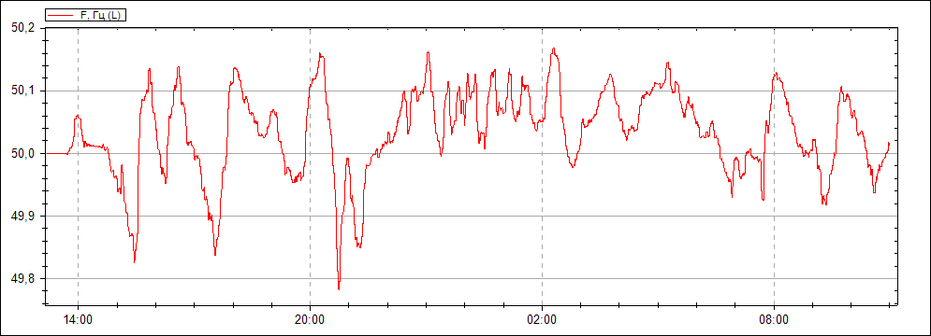
Рисунок П2.1 Результаты измерений отклонения частоты ПС 110\35\10 кВ «Мамыково», В-35кВ-Т-1 с 7.04.2015г. по 8.04.2015г.

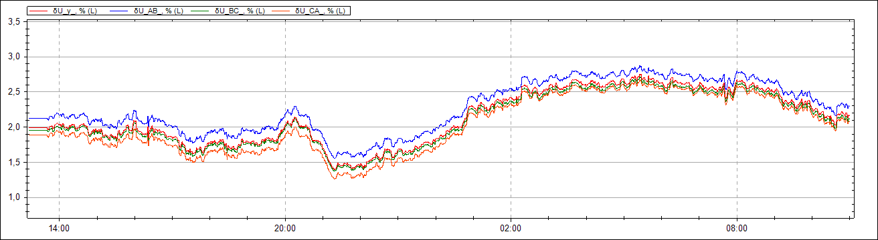
Рисунок П2.2 Результаты измерений отклонений напряжений ПС 110\35\10 кВ «Мамыково», В-35кВ-Т-1 с 7.04.2015г. по 8.04.2015г.
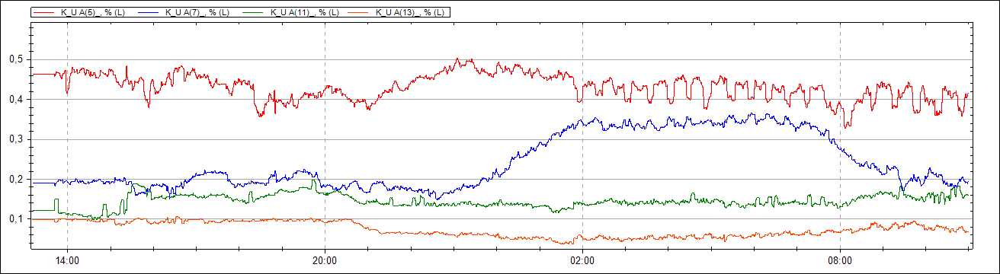
Рисунок П2.3 Результаты измерений усредненных значений гармонических составляющих нечетных гармоник, не кратных 3 (5,7,11,13),
ПС 110\35\10 кВ «Мамыково», В-35кВ-Т-1 с 7.04.2015г. по 8.04.2015г.

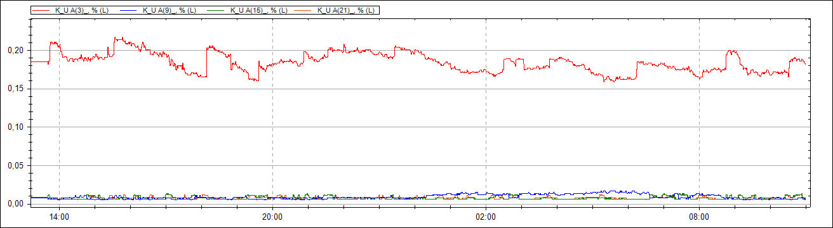
Рисунок П2.4 Результаты измерений усредненных значений гармонических составляющих нечетных гармоник, кратных 3 (3,9,15,21)
ПС 110\35\10 кВ «Мамыково», В-35кВ-Т-1 с 7.04.2015г. по 8.04.2015г.
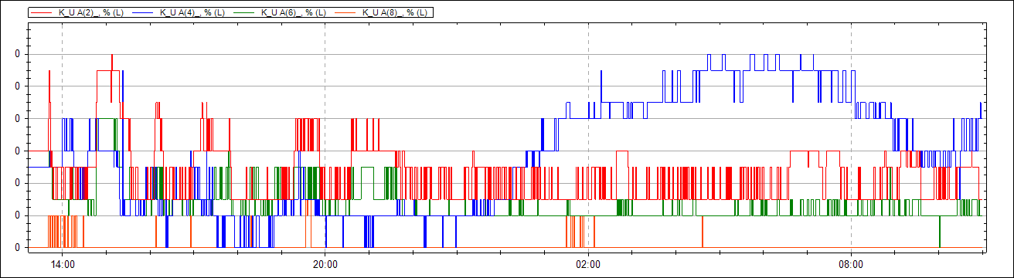
Рисунок П2.5 Результаты измерений усредненных значений гармонических составляющих нечетных гармоник, кратных 2 (2,4,6,8)
ПС 110\35\10 кВ «Мамыково», В-35кВ-Т-1 с 7.04.2015г. по 8.04.2015г.

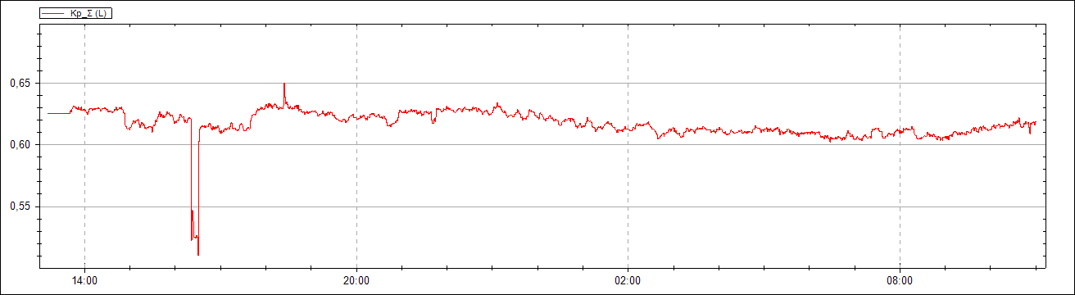
Рисунок П2.6 Результаты измерений усредненных значений коэффициента активной мощности
ПС 110\35\10 кВ «Мамыково», В-35кВ-Т-1 с 7.04.2015г. по 8.04.2015г.

ПРОТОКОЛ №_4_ от 9 апреля 2015 г.
контроля качества электрической энергии
1. Наименование организации, подразделения: ОАО «ТНП-Зюзеевнефть»
2. Объект обследования: ПС 110\35\10 кВ «Мамыково»
3. Идентификационные данные пункта контроля: В-35 кВ-Т-2
3. Сроки проведения измерений: с «9» апреля 2015 г. по «10» апреля 2015 г.
4. Методика контроля КЭ
Измерения проведены в соответствии с ГОСТ 32144-2013 Нормы качества электрической энергии в системах электроснабжения общего назначения.
6 Перечень средств измерений (СИ)
Наименование СИ | Тип СИ | Заводской  номер,  год выпуска | Номер  свидетельства  о поверке  и дата поверки | Дата очередной  поверки
Анализатор количества и качества электроэнергии трехфазный MI2492 PowerQ | METREL MI2492 PowerQ | 11430787 | 0802879  11.02.15 | 11.02.16
Результаты измерений показателей качества электрической энергии приведены в приложении 1 к настоящему протоколу.
Результаты измерений коэффициента мощности нагрузки В-35 кВ-Т-2 приведены в приложении 2 к настоящему протоколу.
7. Температура наружного воздуха: – 1 ^{о}С, Атм. давление 741 мм рт.ст.
8. Заключение
Качество электрической энергии установленным требованиям (нормам) по:
- установившемуся отклонению напряжения соответствует;
- коэффициенту искажения синусоидальности напряжения соответствует;
- коэффициенту гармонической составляющей напряжения соответствует;
- коэффициенту несимметрии напряжений по обратной последовательности соответствует;
- отклонению частоты соответствует;
- длительности провала напряжения соответствует.
Приложения
1 Результаты измерений показателей качества электрической энергии, В-35 кВ-Т-2 (приложение 2, рисунок П.2.1-П2.5)
2 Результаты измерений коэффициента активной мощности В-35 кВ-Т-2 (приложение 2, рисунок П.2.6).

Инженер электрик  ООО «Энергоаудит»: | ________________ | / | Иванов Р.В,
 | (подпись) |  | (Ф.И.О.)
Главный энергетик  ОАО «ТНП-Зюзеевнефть» | ________________ | / | Евлентьев П.Г.
 | (подпись) |  | (Ф.И.О.)

Приложение 1
К протоколу испытаний
электрической энергии
от «___» _______________ 20___ г.
Результаты измерений показателей качества электрической энергии (ПКЭ) представлены в таблицах 1 – 7.
Дата и время начала измерений: |  |  |  | 9.04.2015 12:36
Дата и время окончания измерений: |  |  |  | 10.04.2015 11:00

Таблица 1 – Результаты измерений установившегося отклонения напряжения за 24 ч.
В процентах
Суточный режим нагрузок
Обозначение ПКЭ | Результат измерений | Нормативное значение | T₁ | T₂ | Обозначение ПКЭ | Результат измерений | Нормативное значение | T₁ | T₂
Напряжение по прямой последовательности |  |  |  |  | Напряжение междуфазное AB
δU_{н} | -0,48 | -5,00 | 0,00 |  | δU_{н} | -0,21 | -5,00 | 0,00
δU_{в} | 2,05 | 5,00 |  |  | δU_{в} | 2,32 | 5,00
δU_{нм} | -0,65 | -10,00 |  | 0,00 | δU_{нм} | -0,38 | -10,00 |  | 0,00
δU_{нб} | 2,12 | 10,00 |  |  | δU_{нб} | 2,38 | 10,00
Напряжение междуфазное BC |  |  |  |  | Напряжение междуфазное CA
δU_{н} | -0,64 | -5,00 | 0,00 |  | δU_{н} | -0,58 | -5,00 | 0,00
δU_{в} | 1,89 | 5,00 |  |  | δU_{в} | 1,95 | 5,00
δU_{нм} | -0,80 | -10,00 |  | 0,00 | δU_{нм} | -0,76 | -10,00 |  | 0,00
δU_{нб} | 1,95 | 10,00 |  |  | δU_{нб} | 2,02 | 10,00
Погрешность измерений
Обозначение |  | Фактическое значение |  |  |  | Предел допускаемого значения
Δ_{δU} |  | ±0,2% (абс.) |  |  |  | ±0,5% (абс.)

Таблица 2 – Результаты измерений коэффициента искажения синусоидальности кривой напряжения
В процентах
Обозначение ПКЭ | Фаза AB |  |  | Фаза BC |  |  | Фаза CA |  |  | Норма-тивное значение
 | Результат измерений | T₁ | T₂ | Результат измерений | T₁ | T₂ | Результат измерений | T₁ | T₂
K_{U в} | - | 0,00 |  | - | 0,00 |  | - | 0,00 |  | 2,00
K_{U нб} | 0,70 |  | 0,00 | 0,70 |  | 0,00 | 0,60 |  | 0,00 | 3,00
Погрешность измерений
Обозначение |  |  | Результат |  |  |  |  | Нормативное значение
Δ_{Ku} |  |  | при Ku < 1,0 ±0,05% (абс.); при Ku ≥ 1,0 ±5% (отн.) |  |  |  |  | ±10% (отн.)

Таблица 3 – Результаты измерений коэффициента n-й гармонической составляющей напряжения
В процентах
n | Результат измерений |  |  |  |  |  |  |  |  |  |  |  | Нормативное значение
 | Фаза AB |  |  |  | Фаза BC |  |  |  | Фаза CA
 | K_{U(n) в} | K_{U(n) нб} | T₁ | T₂ | K_{U(n) в} | K_{U(n) нб} | T₁ | T₂ | K_{U(n) в} | K_{U(n) нб} | T₁ | T₂ | K_{U(n) норм} | K_{U(n) пред}
2 | - | 0,10 | 0,00 | 0,00 | - | 0,10 | 0,00 | 0,00 | - | 0,10 | 0,00 | 0,00 | 0,50 | 0,80
3 | - | 0,30 | 0,00 | 0,00 | - | 0,20 | 0,00 | 0,00 | - | 0,10 | 0,00 | 0,00 | 0,80 | 1,10
4 | - | 0,10 | 0,00 | 0,00 | - | 0,10 | 0,00 | 0,00 | - | 0,10 | 0,00 | 0,00 | 0,30 | 0,50
5 | - | 0,60 | 0,00 | 0,00 | - | 0,60 | 0,00 | 0,00 | - | 0,50 | 0,00 | 0,00 | 1,50 | 2,30
6 | - | 0,10 | 0,00 | 0,00 | - | 0,10 | 0,00 | 0,00 | - | 0,10 | 0,00 | 0,00 | 0,20 | 0,30
7 | - | 0,40 | 0,00 | 0,00 | - | 0,40 | 0,00 | 0,00 | - | 0,40 | 0,00 | 0,00 | 1,00 | 1,50
8 | - | 0,00 | 0,00 | 0,00 | - | 0,00 | 0,00 | 0,00 | - | 0,00 | 0,00 | 0,00 | 0,20 | 0,30
9 | - | 0,00 | 0,00 | 0,00 | - | 0,00 | 0,00 | 0,00 | - | 0,00 | 0,00 | 0,00 | 0,20 | 0,30
10 | - | 0,00 | 0,00 | 0,00 | - | 0,00 | 0,00 | 0,00 | - | 0,00 | 0,00 | 0,00 | 0,20 | 0,30
11 | - | 0,20 | 0,00 | 0,00 | - | 0,20 | 0,00 | 0,00 | - | 0,20 | 0,00 | 0,00 | 1,00 | 1,50
12 | - | 0,00 | 0,00 | 0,00 | - | 0,00 | 0,00 | 0,00 | - | 0,00 | 0,00 | 0,00 | 0,20 | 0,30
13 | - | 0,10 | 0,00 | 0,00 | - | 0,20 | 0,00 | 0,00 | - | 0,20 | 0,00 | 0,00 | 0,70 | 1,00
14 | - | 0,00 | 0,00 | 0,00 | - | 0,00 | 0,00 | 0,00 | - | 0,00 | 0,00 | 0,00 | 0,20 | 0,30
15 | - | 0,00 | 0,00 | 0,00 | - | 0,00 | 0,00 | 0,00 | - | 0,00 | 0,00 | 0,00 | 0,20 | 0,30
16 | - | 0,00 | 0,00 | 0,00 | - | 0,00 | 0,00 | 0,00 | - | 0,00 | 0,00 | 0,00 | 0,20 | 0,30
17 | - | 0,10 | 0,00 | 0,00 | - | 0,00 | 0,00 | 0,00 | - | 0,10 | 0,00 | 0,00 | 0,50 | 0,80
18 | - | 0,00 | 0,00 | 0,00 | - | 0,00 | 0,00 | 0,00 | - | 0,00 | 0,00 | 0,00 | 0,20 | 0,30
19 | - | 0,10 | 0,00 | 0,00 | - | 0,10 | 0,00 | 0,00 | - | 0,10 | 0,00 | 0,00 | 0,40 | 0,60
20 | - | 0,00 | 0,00 | 0,00 | - | 0,00 | 0,00 | 0,00 | - | 0,00 | 0,00 | 0,00 | 0,20 | 0,30
21 | - | 0,00 | 0,00 | 0,00 | - | 0,00 | 0,00 | 0,00 | - | 0,00 | 0,00 | 0,00 | 0,20 | 0,30
22 | - | 0,00 | 0,00 | 0,00 | - | 0,00 | 0,00 | 0,00 | - | 0,00 | 0,00 | 0,00 | 0,20 | 0,30
23 | - | 0,00 | 0,00 | 0,00 | - | 0,10 | 0,00 | 0,00 | - | 0,10 | 0,00 | 0,00 | 0,40 | 0,60
24 | - | 0,00 | 0,00 | 0,00 | - | 0,00 | 0,00 | 0,00 | - | 0,00 | 0,00 | 0,00 | 0,20 | 0,30
25 | - | 0,10 | 0,00 | 0,00 | - | 0,00 | 0,00 | 0,00 | - | 0,00 | 0,00 | 0,00 | 0,40 | 0,60
26 | - | 0,00 | 0,00 | 0,00 | - | 0,00 | 0,00 | 0,00 | - | 0,00 | 0,00 | 0,00 | 0,20 | 0,30
27 | - | 0,00 | 0,00 | 0,00 | - | 0,00 | 0,00 | 0,00 | - | 0,00 | 0,00 | 0,00 | 0,20 | 0,30
28 | - | 0,00 | 0,00 | 0,00 | - | 0,00 | 0,00 | 0,00 | - | 0,00 | 0,00 | 0,00 | 0,20 | 0,30
29 | - | 0,00 | 0,00 | 0,00 | - | 0,00 | 0,00 | 0,00 | - | 0,10 | 0,00 | 0,00 | 0,40 | 0,60
30 | - | 0,00 | 0,00 | 0,00 | - | 0,00 | 0,00 | 0,00 | - | 0,00 | 0,00 | 0,00 | 0,20 | 0,30
31 | - | 0,10 | 0,00 | 0,00 | - | 0,10 | 0,00 | 0,00 | - | 0,00 | 0,00 | 0,00 | 0,40 | 0,50
32 | - | 0,00 | 0,00 | 0,00 | - | 0,00 | 0,00 | 0,00 | - | 0,00 | 0,00 | 0,00 | 0,20 | 0,30
33 | - | 0,00 | 0,00 | 0,00 | - | 0,00 | 0,00 | 0,00 | - | 0,00 | 0,00 | 0,00 | 0,20 | 0,30
34 | - | 0,00 | 0,00 | 0,00 | - | 0,00 | 0,00 | 0,00 | - | 0,00 | 0,00 | 0,00 | 0,20 | 0,30
35 | - | 0,10 | 0,00 | 0,00 | - | 0,10 | 0,00 | 0,00 | - | 0,10 | 0,00 | 0,00 | 0,30 | 0,50
36 | - | 0,00 | 0,00 | 0,00 | - | 0,00 | 0,00 | 0,00 | - | 0,00 | 0,00 | 0,00 | 0,20 | 0,30
37 | - | 0,00 | 0,00 | 0,00 | - | 0,00 | 0,00 | 0,00 | - | 0,00 | 0,00 | 0,00 | 0,30 | 0,50
38 | - | 0,00 | 0,00 | 0,00 | - | 0,00 | 0,00 | 0,00 | - | 0,00 | 0,00 | 0,00 | 0,20 | 0,30
39 | - | 0,00 | 0,00 | 0,00 | - | 0,00 | 0,00 | 0,00 | - | 0,00 | 0,00 | 0,00 | 0,20 | 0,30
40 | - | 0,00 | 0,00 | 0,00 | - | 0,00 | 0,00 | 0,00 | - | 0,00 | 0,00 | 0,00 | 0,20 | 0,30
Погрешность измерений
Обозначение |  |  |  |  | Фактическое значение |  |  |  |  | Нормативное значение
Δ_{Ku(n)} |  |  |  |  | при Ku(n) < 1,0 ±0,05% (абс.); при Ku(n) ≥ 1,0 ±5% (отн.) |  |  |  |  | при Ku(n) < 1,0 ±0,05% (абс.); при Ku(n) ≥ 1,0 ±5% (отн.)

Таблица 4 – Результаты измерений коэффициента несимметрии напряжений по обратной последовательности
В процентах
Обозначение ПКЭ |  | Результат измерений |  | Нормативное значение |  |  | T₁ |  | T₂
K_{2U в} |  | - |  | 2,00 |  |  | 0,00
K_{2U нб} |  | 0,50 |  | 4,00 |  |  |  |  | 0,00
Погрешность измерений
Обозначение |  | Фактическое значение |  |  |  |  | Предел допускаемого значения
Δ_{K2u} |  | ±0,2% (абс.) |  |  |  |  | ±0,3% (абс.)

Таблица 5 – Результаты измерений отклонения частоты В Герцах
Обозначение ПКЭ |  | Результат измерений |  | Нормативное значение |  |  | T₁ |  | T₂
Δf_{н} |  | -0,10 |  | -0,20 |  |  | 0,40
Δf_{в} |  | 0,18 |  | 0,20
Δf_{нм} |  | -0,17 |  | -0,40 |  |  |  |  | 0,00
Δf_{нб} |  | 0,21 |  | 0,40
Погрешность измерений
Обозначение |  | Фактическое значение |  |  |  |  | Предел допускаемого значения
Δ_{Δf} |  | ±0,01 Гц. (абс.) |  |  |  |  | ±0,03 Гц. (абс.)

Таблица 6 – Результаты измерения провалов
Результаты измерения провалов
Напряжение | U_{A} | U_{B} | Uc
Количество | 0 | 0 | 0
Суммарная продолжительность, с | 00:00:00.000 | 00:00:00.000 | 00:00:00.000
Максимальная глубина, % | 0,00 | 0,00 | 0,00

Таблица 7 – Результаты измерения перенапряжений
Результаты измерения перенапряжений
Напряжение | U_{A} | U_{B} | Uc
Количество | 0 | 0 | 0
Суммарная продолжительность, с | 00:00:00.000 | 00:00:00.000 | 00:00:00.000
Максимальное перенапряжение | 1,00 | 1,00 | 1,00

Инженер электрик  ООО «Энергоаудит»: | ________________ | / | Иванов Р.В.
 | (подпись) |  | (Ф.И.О.)
Главный энергетик  ОАО «ТНП-Зюзеевнефть» | ________________ | / | Евлентьев П.Г.
 | (подпись) |  | (Ф.И.О.)

Приложение 2

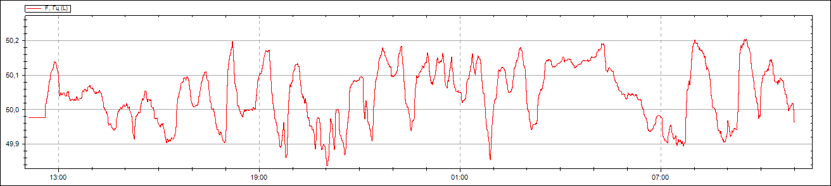
Рисунок П2.1 Результаты измерений отклонения частоты ПС 110\35\10 кВ «Мамыково», В-35кВ-Т-2 с 9.04.2015г. по 10.04.2015г.

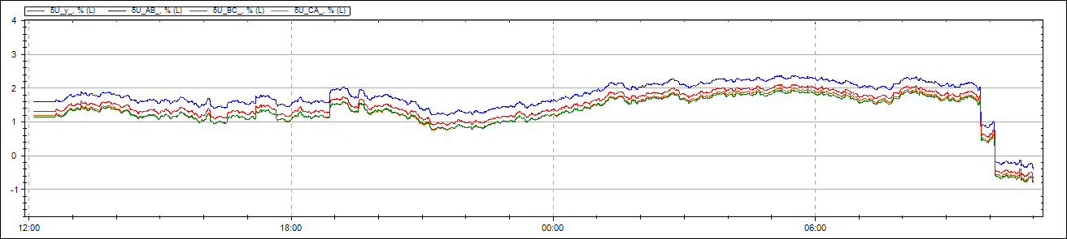
Рисунок П2.2 Результаты измерений отклонений напряжений ПС 110\35\10 кВ «Мамыково», В-35кВ-Т-2 с 9.04.2015г. по 10.04.2015г..
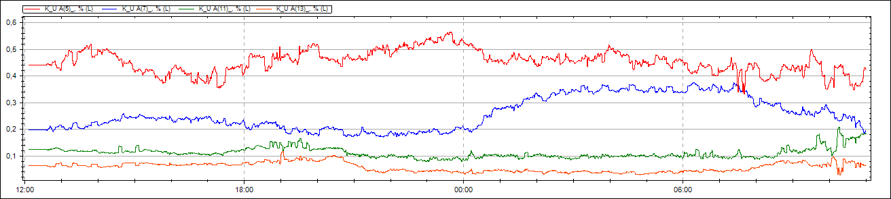
Рисунок П2.3 Результаты измерений усредненных значений гармонических составляющих нечетных гармоник, не кратных 3 (5,7,11,13),
ПС 110\35\10 кВ «Мамыково», В-35кВ-Т-2 с 9.04.2015г. по 10.04.2015г.

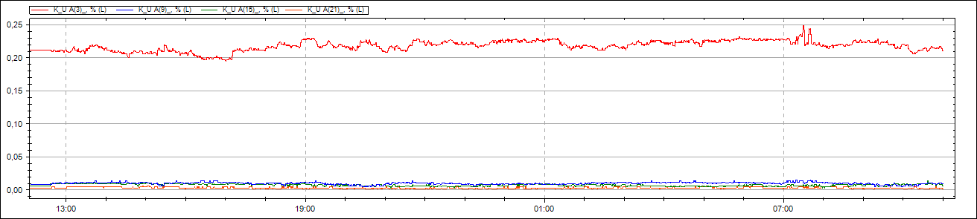

Рисунок П2.4 Результаты измерений усредненных значений гармонических составляющих нечетных гармоник, кратных 3 (3,9,15,21)
ПС 110\35\10 кВ «Мамыково», В-35кВ-Т-2 с 9.04.2015г. по 10.04.2015г.
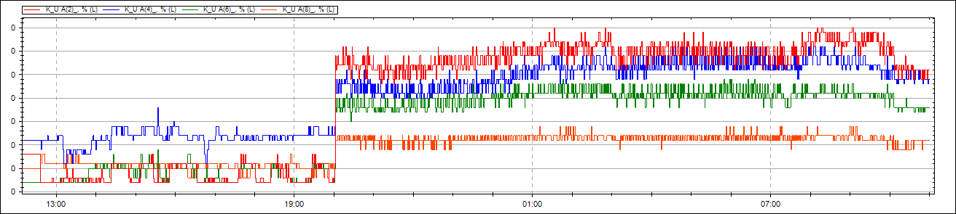
Рисунок П2.5 Результаты измерений усредненных значений гармонических составляющих нечетных гармоник, кратных 2 (2,4,6,8)
ПС 110\35\10 кВ «Мамыково», В-35кВ-Т-2 с 9.04.2015г. по 10.04.2015г.

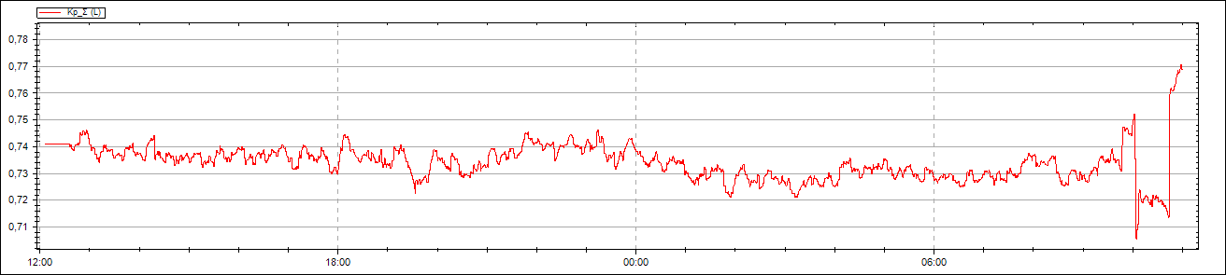
Рисунок П2.6 Результаты измерений усредненных значений коэффициента активной мощности
ПС 110\35\10 кВ «Мамыково», В-35кВ-Т-2 с 9.04.2015г. по 10.04.2015г.

ПРОТОКОЛ №_5_ от 10 апреля 2015 г.
контроля качества электрической энергии
1. Наименование организации, подразделения: ОАО «ТНП-Зюзеевнефть»
2. Объект обследования: КТП № 2465П
3. Идентификационные данные пункта контроля: Ввод
3. Сроки проведения измерений: с «10» апреля 2015 г. по «11» апреля 2015 г.
4. Методика контроля КЭ
Измерения проведены в соответствии с ГОСТ 32144-2013 Нормы качества электрической энергии в системах электроснабжения общего назначения.
6 Перечень средств измерений (СИ)
Наименование СИ | Тип СИ | Заводской  номер,  год выпуска |  | Номер  свидетельства  о поверке  и дата поверки |  |  | Дата очередной  поверки
Анализатор количества и качества электроэнергии трехфазный MI2492 PowerQ | METREL MI2492 PowerQ | 11430787 |  | 0802879  11.02.15 |  |  | 11.02.16
Результаты измерений показателей качества электрической энергии приведены в приложении 1 к настоящему протоколу.
Результаты измерений коэффициента мощности нагрузки Ввод приведены в приложении 2 к настоящему протоколу.
7. Температура наружного воздуха: – 2 ^{о}С, Атм. давление 733 мм рт.ст.
8. Заключение
Качество электрической энергии установленным требованиям (нормам) по:
- установившемуся отклонению напряжения соответствует;
- коэффициенту искажения синусоидальности напряжения соответствует;
- коэффициенту гармонической составляющей напряжения соответствует;
- коэффициенту несимметрии напряжений по обратной последовательности соответствует;
- отклонению частоты соответствует;
- длительности провала напряжения соответствует.
Приложения
1 Результаты измерений показателей качества электрической энергии, Ввод (приложение 2, рисунок П.2.1-П2.5)
2 Результаты измерений коэффициента активной мощности Ввод (приложение 2, рисунок П.2.6).
Инженер электрик  ООО «Энергоаудит»: |  |  | ________________ |  | / | Иванов Р.В,
 |  |  | (подпись) |  |  | (Ф.И.О.)
Главный энергетик  ОАО «ТНП-Зюзеевнефть» |  |  | ________________ |  | / | Евлентьев П.Г.
 |  |  | (подпись) |  |  | (Ф.И.О.)

Приложение 1
К протоколу испытаний
электрической энергии
от «___» _______________ 20___ г.
Результаты измерений показателей качества электрической энергии (ПКЭ) представлены в таблицах 1 – 7.
Дата и время начала измерений: |  |  |  | 10.04.2015 12:15
Дата и время окончания измерений: |  |  |  | 11.04.2015 10:30

Таблица 1 – Результаты измерений установившегося отклонения напряжения за 24 ч.
В процентах
Суточный режим нагрузок
Обозначение ПКЭ | Результат измерений | Нормативное значение | T₁ | T₂ | Обозначение ПКЭ | Результат измерений | Нормативное значение | T₁ | T₂
Напряжение по прямой последовательности |  |  |  |  | Напряжение междуфазное AB
δU_{н} | 4,56 | -5,00 | 86,74 |  | δU_{н} | 4,51 | -5,00 | 84,64
δU_{в} | 5,83 | 5,00 |  |  | δU_{в} | 5,79 | 5,00
δU_{нм} | 4,56 | -10,00 |  | 0,00 | δU_{нм} | 4,51 | -10,00 |  | 0,00
δU_{нб} | 5,89 | 10,00 |  |  | δU_{нб} | 5,86 | 10,00
Напряжение междуфазное BC |  |  |  |  | Напряжение междуфазное CA
δU_{н} | 4,68 | -5,00 | 89,74 |  | δU_{н} | 4,49 | -5,00 | 84,87
δU_{в} | 5,88 | 5,00 |  |  | δU_{в} | 5,81 | 5,00
δU_{нм} | 4,68 | -10,00 |  | 0,00 | δU_{нм} | 4,49 | -10,00 |  | 0,00
δU_{нб} | 5,94 | 10,00 |  |  | δU_{нб} | 5,90 | 10,00
Погрешность измерений
Обозначение |  | Фактическое значение |  |  |  | Предел допускаемого значения
Δ_{δU} |  | ±0,2% (абс.) |  |  |  | ±0,5% (абс.)

Таблица 2 – Результаты измерений коэффициента искажения синусоидальности кривой напряжения
В процентах
Обозначение ПКЭ | Фаза AB |  |  | Фаза BC |  |  | Фаза CA |  |  | Норма-тивное значение
 | Результат измерений | T₁ | T₂ | Результат измерений | T₁ | T₂ | Результат измерений | T₁ | T₂
K_{U в} | - | 0,00 |  | - | 0,00 |  | - | 0,00 |  | 5,00
K_{U нб} | 1,20 |  | 0,00 | 1,30 |  | 0,00 | 1,30 |  | 0,00 | 8,00
Погрешность измерений
Обозначение |  |  | Результат |  |  |  |  | Нормативное значение
Δ_{Ku} |  |  | при Ku < 1,0 ±0,05% (абс.); при Ku ≥ 1,0 ±5% (отн.) |  |  |  |  | ±10% (отн.)

Таблица 3 – Результаты измерений коэффициента n-й гармонической составляющей напряжения
В процентах
n | Результат измерений |  |  |  |  |  |  |  |  |  |  |  | Нормативное значение
 | Фаза AB |  |  |  | Фаза BC |  |  |  | Фаза CA
 | K_{U(n) в} | K_{U(n) нб} | T₁ | T₂ | K_{U(n) в} | K_{U(n) нб} | T₁ | T₂ | K_{U(n) в} | K_{U(n) нб} | T₁ | T₂ | K_{U(n) норм} | K_{U(n) пред}
2 | - | 0,10 | 0,00 | 0,00 | - | 0,10 | 0,00 | 0,00 | - | 0,10 | 0,00 | 0,00 | 1,50 | 2,30
3 | - | 0,20 | 0,00 | 0,00 | - | 0,30 | 0,00 | 0,00 | - | 0,20 | 0,00 | 0,00 | 1,50 | 2,30
4 | - | 0,10 | 0,00 | 0,00 | - | 0,20 | 0,00 | 0,00 | - | 0,10 | 0,00 | 0,00 | 0,70 | 1,00
5 | - | 0,60 | 0,00 | 0,00 | - | 0,70 | 0,00 | 0,00 | - | 0,80 | 0,00 | 0,00 | 4,00 | 6,00
6 | - | 0,10 | 0,00 | 0,00 | - | 0,10 | 0,00 | 0,00 | - | 0,00 | 0,00 | 0,00 | 0,30 | 0,50
7 | - | 0,50 | 0,00 | 0,00 | - | 0,50 | 0,00 | 0,00 | - | 0,50 | 0,00 | 0,00 | 3,00 | 4,50
8 | - | 0,10 | 0,00 | 0,00 | - | 0,10 | 0,00 | 0,00 | - | 0,10 | 0,00 | 0,00 | 0,30 | 0,50
9 | - | 0,20 | 0,00 | 0,00 | - | 0,00 | 0,00 | 0,00 | - | 0,20 | 0,00 | 0,00 | 0,50 | 0,80
10 | - | 0,20 | 0,00 | 0,00 | - | 0,20 | 0,00 | 0,00 | - | 0,10 | 0,00 | 0,00 | 0,30 | 0,50
11 | - | 1,00 | 0,00 | 0,00 | - | 1,00 | 0,00 | 0,00 | - | 1,00 | 0,00 | 0,00 | 2,00 | 3,00
12 | - | 0,10 | 0,00 | 0,00 | - | 0,00 | 0,00 | 0,00 | - | 0,10 | 0,00 | 0,00 | 0,20 | 0,30
13 | - | 0,20 | 0,00 | 0,00 | - | 0,20 | 0,00 | 0,00 | - | 0,20 | 0,00 | 0,00 | 2,00 | 3,00
14 | - | 0,00 | 0,00 | 0,00 | - | 0,00 | 0,00 | 0,00 | - | 0,10 | 0,00 | 0,00 | 0,20 | 0,30
15 | - | 0,00 | 0,00 | 0,00 | - | 0,00 | 0,00 | 0,00 | - | 0,00 | 0,00 | 0,00 | 0,30 | 0,50
16 | - | 0,00 | 0,00 | 0,00 | - | 0,00 | 0,00 | 0,00 | - | 0,00 | 0,00 | 0,00 | 0,20 | 0,30
17 | - | 0,00 | 0,00 | 0,00 | - | 0,00 | 0,00 | 0,00 | - | 0,00 | 0,00 | 0,00 | 1,50 | 2,30
18 | - | 0,00 | 0,00 | 0,00 | - | 0,00 | 0,00 | 0,00 | - | 0,00 | 0,00 | 0,00 | 0,20 | 0,30
19 | - | 0,00 | 0,00 | 0,00 | - | 0,00 | 0,00 | 0,00 | - | 0,00 | 0,00 | 0,00 | 1,00 | 1,50
20 | - | 0,00 | 0,00 | 0,00 | - | 0,00 | 0,00 | 0,00 | - | 0,00 | 0,00 | 0,00 | 0,20 | 0,30
21 | - | 0,00 | 0,00 | 0,00 | - | 0,00 | 0,00 | 0,00 | - | 0,00 | 0,00 | 0,00 | 0,20 | 0,30
22 | - | 0,00 | 0,00 | 0,00 | - | 0,00 | 0,00 | 0,00 | - | 0,00 | 0,00 | 0,00 | 0,20 | 0,30
23 | - | 0,00 | 0,00 | 0,00 | - | 0,00 | 0,00 | 0,00 | - | 0,00 | 0,00 | 0,00 | 1,00 | 1,50
24 | - | 0,00 | 0,00 | 0,00 | - | 0,00 | 0,00 | 0,00 | - | 0,00 | 0,00 | 0,00 | 0,20 | 0,30
25 | - | 0,00 | 0,00 | 0,00 | - | 0,00 | 0,00 | 0,00 | - | 0,00 | 0,00 | 0,00 | 1,00 | 1,50
26 | - | 0,00 | 0,00 | 0,00 | - | 0,00 | 0,00 | 0,00 | - | 0,00 | 0,00 | 0,00 | 0,20 | 0,30
27 | - | 0,00 | 0,00 | 0,00 | - | 0,00 | 0,00 | 0,00 | - | 0,00 | 0,00 | 0,00 | 0,20 | 0,30
28 | - | 0,00 | 0,00 | 0,00 | - | 0,00 | 0,00 | 0,00 | - | 0,00 | 0,00 | 0,00 | 0,20 | 0,30
29 | - | 0,00 | 0,00 | 0,00 | - | 0,00 | 0,00 | 0,00 | - | 0,00 | 0,00 | 0,00 | 0,90 | 1,30
30 | - | 0,00 | 0,00 | 0,00 | - | 0,00 | 0,00 | 0,00 | - | 0,00 | 0,00 | 0,00 | 0,20 | 0,30
31 | - | 0,00 | 0,00 | 0,00 | - | 0,00 | 0,00 | 0,00 | - | 0,00 | 0,00 | 0,00 | 0,80 | 1,30
32 | - | 0,00 | 0,00 | 0,00 | - | 0,00 | 0,00 | 0,00 | - | 0,00 | 0,00 | 0,00 | 0,20 | 0,30
33 | - | 0,00 | 0,00 | 0,00 | - | 0,00 | 0,00 | 0,00 | - | 0,00 | 0,00 | 0,00 | 0,20 | 0,30
34 | - | 0,00 | 0,00 | 0,00 | - | 0,00 | 0,00 | 0,00 | - | 0,00 | 0,00 | 0,00 | 0,20 | 0,30
35 | - | 0,00 | 0,00 | 0,00 | - | 0,00 | 0,00 | 0,00 | - | 0,00 | 0,00 | 0,00 | 0,80 | 1,20
36 | - | 0,00 | 0,00 | 0,00 | - | 0,00 | 0,00 | 0,00 | - | 0,00 | 0,00 | 0,00 | 0,20 | 0,30
37 | - | 0,00 | 0,00 | 0,00 | - | 0,00 | 0,00 | 0,00 | - | 0,00 | 0,00 | 0,00 | 0,70 | 1,10
38 | - | 0,00 | 0,00 | 0,00 | - | 0,00 | 0,00 | 0,00 | - | 0,00 | 0,00 | 0,00 | 0,20 | 0,30
39 | - | 0,00 | 0,00 | 0,00 | - | 0,00 | 0,00 | 0,00 | - | 0,00 | 0,00 | 0,00 | 0,20 | 0,30
40 | - | 0,00 | 0,00 | 0,00 | - | 0,00 | 0,00 | 0,00 | - | 0,00 | 0,00 | 0,00 | 0,20 | 0,30
Погрешность измерений
Обозначение |  |  |  |  | Фактическое значение |  |  |  |  | Нормативное значение
Δ_{Ku(n)} |  |  |  |  | при Ku(n) < 1,0 ±0,05% (абс.); при Ku(n) ≥ 1,0 ±5% (отн.) |  |  |  |  | при Ku(n) < 1,0 ±0,05% (абс.); при Ku(n) ≥ 1,0 ±5% (отн.)

Таблица 4 – Результаты измерений коэффициента несимметрии напряжений по обратной последовательности
В процентах
Обозначение ПКЭ |  | Результат измерений |  | Нормативное значение |  |  | T₁ |  | T₂
K_{2U в} |  | - |  | 2,00 |  |  | 0,00
K_{2U нб} |  | 0,12 |  | 4,00 |  |  |  |  | 0,00
Погрешность измерений
Обозначение |  | Фактическое значение |  |  |  |  | Предел допускаемого значения
Δ_{K2u} |  | ±0,2% (абс.) |  |  |  |  | ±0,3% (абс.)

Таблица 5 – Результаты измерений отклонения частоты В Герцах
Обозначение ПКЭ |  | Результат измерений |  | Нормативное значение |  |  | T₁ |  | T₂
Δf_{н} |  | -0,07 |  | -0,20 |  |  | 0,00
Δf_{в} |  | 0,15 |  | 0,20
Δf_{нм} |  | -0,15 |  | -0,40 |  |  |  |  | 0,00
Δf_{нб} |  | 0,17 |  | 0,40
Погрешность измерений
Обозначение |  | Фактическое значение |  |  |  |  | Предел допускаемого значения
Δ_{Δf} |  | ±0,01 Гц. (абс.) |  |  |  |  | ±0,03 Гц. (абс.)

Таблица 6 – Результаты измерения провалов
Результаты измерения провалов
Напряжение | U_{A} | U_{B} | Uc
Количество | 0 | 0 | 0
Суммарная продолжительность, с | 00:00:00.000 | 00:00:00.000 | 00:00:00.000
Максимальная глубина, % | 0,00 | 0,00 | 0,00

Таблица 7 – Результаты измерения перенапряжений
Результаты измерения перенапряжений
Напряжение | U_{A} | U_{B} | Uc
Количество | 0 | 0 | 0
Суммарная продолжительность, с | 00:00:00.000 | 00:00:00.000 | 00:00:00.000
Максимальное перенапряжение | 1,00 | 1,00 | 1,00

Инженер электрик  ООО «Энергоаудит»: | ________________ | / | Иванов Р.В,
 | (подпись) |  | (Ф.И.О.)
Главный энергетик  ОАО «ТНП-Зюзеевнефть» | ________________ | / | Евлентьев П.Г.
 | (подпись) |  | (Ф.И.О.)

Приложение 2
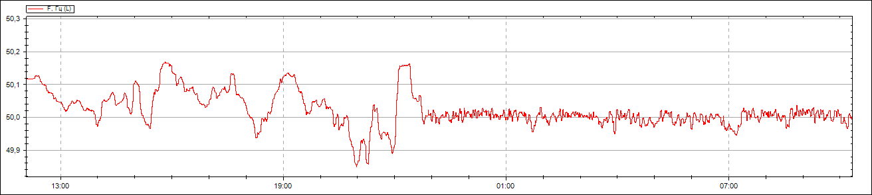
Рисунок П2.1 Результаты измерений отклонения частоты КТП № 2465П с 10.04.2015г. по 11.04.2015г.

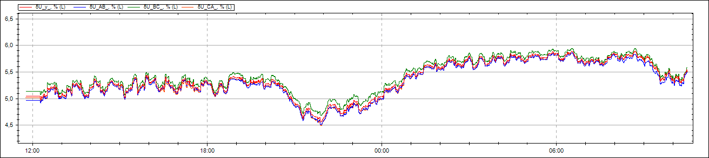
Рисунок П2.2 Результаты измерений отклонений напряжений КТП № 2465П с 10.04.2015г. по 11.04.2015г..
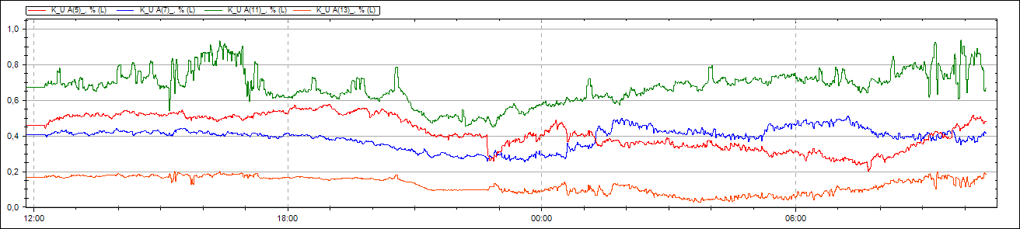
Рисунок П2.3 Результаты измерений усредненных значений гармонических составляющих нечетных гармоник, не кратных 3 (5,7,11,13),
КТП № 2465П с 10.04.2015г. по 11.04.2015г.

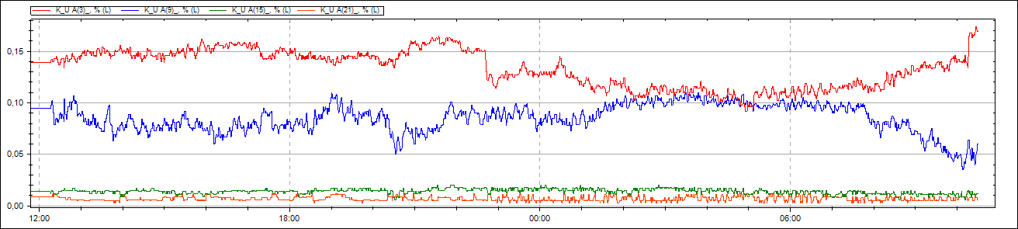
Рисунок П2.4 Результаты измерений усредненных значений гармонических составляющих нечетных гармоник, кратных 3 (3,9,15,21)
КТП № 2465П с 10.04.2015г. по 11.04.2015г.
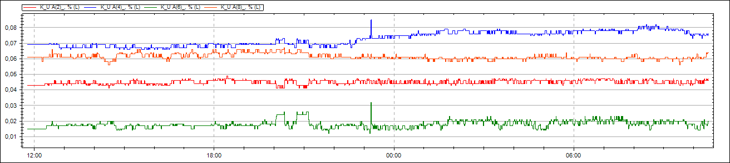
Рисунок П2.5 Результаты измерений усредненных значений гармонических составляющих нечетных гармоник, кратных 2 (2,4,6,8)
КТП № 2465П с 10.04.2015г. по 11.04.2015г.

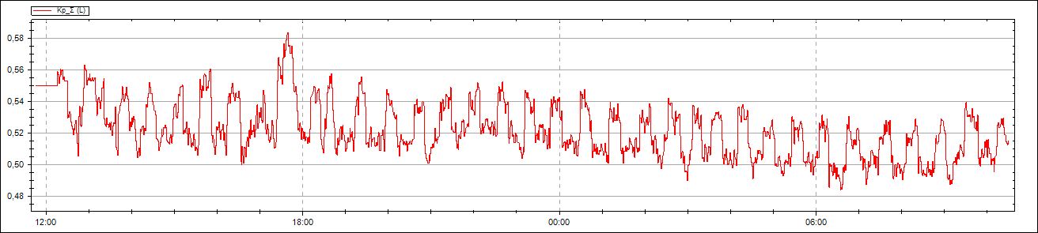
Рисунок П2.6 Результаты измерений усредненных значений коэффициента активной мощности
КТП № 2465П с 10.04.2015г. по 11.04.2015г.

ПРОТОКОЛ №_6_ от 11 апреля 2015 г.
контроля качества электрической энергии
1. Наименование организации, подразделения: ОАО «ТНП-Зюзеевнефть»
2. Объект обследования: КТП № 2381
3. Идентификационные данные пункта контроля: Ввод
3. Сроки проведения измерений: с «11» апреля 2015 г. по «12» апреля 2015 г.
4. Методика контроля КЭ
Измерения проведены в соответствии с ГОСТ 32144-2013 Нормы качества электрической энергии в системах электроснабжения общего назначения.
6 Перечень средств измерений (СИ)
Наименование СИ | Тип СИ | Заводской  номер,  год выпуска |  | Номер  свидетельства  о поверке  и дата поверки |  |  | Дата очередной  поверки
Анализатор количества и качества электроэнергии трехфазный MI2492 PowerQ | METREL MI2492 PowerQ | 11430787 |  | 0802879  11.02.15 |  |  | 11.02.16
Результаты измерений показателей качества электрической энергии приведены в приложении 1 к настоящему протоколу.
Результаты измерений коэффициента мощности нагрузки Ввод приведены в приложении 2 к настоящему протоколу.
7. Температура наружного воздуха: – 2 ^{о}С, Атм. давление 732 мм рт.ст.
8. Заключение
Качество электрической энергии установленным требованиям (нормам) по:
- установившемуся отклонению напряжения соответствует;
- коэффициенту искажения синусоидальности напряжения соответствует;
- коэффициенту гармонической составляющей напряжения соответствует;
- коэффициенту несимметрии напряжений по обратной последовательности соответствует;
- отклонению частоты соответствует;
- длительности провала напряжения соответствует.
Приложения
1 Результаты измерений показателей качества электрической энергии, Ввод (приложение 2, рисунок П.2.1-П2.5)
2 Результаты измерений коэффициента активной мощности Ввод (приложение 2, рисунок П.2.6).
Инженер электрик  ООО «Энергоаудит»: |  |  | ________________ |  | / | Иванов Р.В,
 |  |  | (подпись) |  |  | (Ф.И.О.)
Главный энергетик  ОАО «ТНП-Зюзеевнефть» |  |  | ________________ |  | / | Евлентьев П.Г.
 |  |  | (подпись) |  |  | (Ф.И.О.)

Приложение 1
К протоколу испытаний
электрической энергии
от «___» _______________ 20___ г.
Результаты измерений показателей качества электрической энергии (ПКЭ) представлены в таблицах 1 – 7.
Дата и время начала измерений: |  |  |  | 11.04.2015 14:10
Дата и время окончания измерений: |  |  |  | 12.04.2015 12:00

Таблица 1 – Результаты измерений установившегося отклонения напряжения за 1 ч.
В процентах
Суточный режим нагрузок
Обозначение ПКЭ | Результат измерений | Нормативное значение | T₁ | T₂ | Обозначение ПКЭ | Результат измерений | Нормативное значение | T₁ | T₂
Напряжение по прямой последовательности |  |  |  |  | Напряжение междуфазное AB
δU_{н} | 6,57 | -5,00 | 100,00 |  | δU_{н} | 6,53 | -5,00 | 100,00
δU_{в} | 7,96 | 5,00 |  |  | δU_{в} | 7,89 | 5,00
δU_{нм} | 6,57 | -10,00 |  | 0,00 | δU_{нм} | 6,52 | -10,00 |  | 0,00
δU_{нб} | 8,25 | 10,00 |  |  | δU_{нб} | 8,18 | 10,00
Напряжение междуфазное BC |  |  |  |  | Напряжение междуфазное CA
δU_{н} | 6,71 | -5,00 | 100,00 |  | δU_{н} | 6,48 | -5,00 | 100,00
δU_{в} | 8,08 | 5,00 |  |  | δU_{в} | 7,90 | 5,00
δU_{нм} | 6,70 | -10,00 |  | 0,00 | δU_{нм} | 6,47 | -10,00 |  | 0,00
δU_{нб} | 8,37 | 10,00 |  |  | δU_{нб} | 8,20 | 10,00
Погрешность измерений
Обозначение |  | Фактическое значение |  |  |  | Предел допускаемого значения
Δ_{δU} |  | ±0,2% (абс.) |  |  |  | ±0,5% (абс.)

Таблица 2 – Результаты измерений коэффициента искажения синусоидальности кривой напряжения
В процентах
Обозначение ПКЭ | Фаза AB |  |  | Фаза BC |  |  | Фаза CA |  |  | Норма-тивное значение
 | Результат измерений | T₁ | T₂ | Результат измерений | T₁ | T₂ | Результат измерений | T₁ | T₂
K_{U в} | - | 0,00 |  | - | 0,00 |  | - | 0,00 |  | 5,00
K_{U нб} | 1,00 |  | 0,00 | 1,10 |  | 0,00 | 1,30 |  | 0,00 | 8,00
Погрешность измерений
Обозначение |  |  | Результат |  |  |  |  | Нормативное значение
Δ_{Ku} |  |  | при Ku < 1,0 ±0,05% (абс.); при Ku ≥ 1,0 ±5% (отн.) |  |  |  |  | ±10% (отн.)

Таблица 3 – Результаты измерений коэффициента n-й гармонической составляющей напряжения
В процентах
n | Результат измерений |  |  |  |  |  |  |  |  |  |  |  | Нормативное значение
 | Фаза AB |  |  |  | Фаза BC |  |  |  | Фаза CA
 | K_{U(n) в} | K_{U(n) нб} | T₁ | T₂ | K_{U(n) в} | K_{U(n) нб} | T₁ | T₂ | K_{U(n) в} | K_{U(n) нб} | T₁ | T₂ | K_{U(n) норм} | K_{U(n) пред}
2 | - | 0,10 | 0,00 | 0,00 | - | 0,10 | 0,00 | 0,00 | - | 0,10 | 0,00 | 0,00 | 1,50 | 2,30
3 | - | 0,20 | 0,00 | 0,00 | - | 0,20 | 0,00 | 0,00 | - | 0,10 | 0,00 | 0,00 | 1,50 | 2,30
4 | - | 0,20 | 0,00 | 0,00 | - | 0,10 | 0,00 | 0,00 | - | 0,20 | 0,00 | 0,00 | 0,70 | 1,00
5 | - | 0,40 | 0,00 | 0,00 | - | 0,40 | 0,00 | 0,00 | - | 0,50 | 0,00 | 0,00 | 4,00 | 6,00
6 | - | 0,00 | 0,00 | 0,00 | - | 0,00 | 0,00 | 0,00 | - | 0,10 | 0,00 | 0,00 | 0,30 | 0,50
7 | - | 0,60 | 0,00 | 0,00 | - | 0,50 | 0,00 | 0,00 | - | 0,40 | 0,00 | 0,00 | 3,00 | 4,50
8 | - | 0,00 | 0,00 | 0,00 | - | 0,10 | 0,00 | 0,00 | - | 0,10 | 0,00 | 0,00 | 0,30 | 0,50
9 | - | 0,10 | 0,00 | 0,00 | - | 0,10 | 0,00 | 0,00 | - | 0,10 | 0,00 | 0,00 | 0,50 | 0,80
10 | - | 0,10 | 0,00 | 0,00 | - | 0,10 | 0,00 | 0,00 | - | 0,10 | 0,00 | 0,00 | 0,30 | 0,50
11 | - | 0,80 | 0,00 | 0,00 | - | 0,90 | 0,00 | 0,00 | - | 1,10 | 0,00 | 0,00 | 2,00 | 3,00
12 | - | 0,10 | 0,00 | 0,00 | - | 0,10 | 0,00 | 0,00 | - | 0,10 | 0,00 | 0,00 | 0,20 | 0,30
13 | - | 0,30 | 0,00 | 0,00 | - | 0,20 | 0,00 | 0,00 | - | 0,30 | 0,00 | 0,00 | 2,00 | 3,00
14 | - | 0,00 | 0,00 | 0,00 | - | 0,00 | 0,00 | 0,00 | - | 0,00 | 0,00 | 0,00 | 0,20 | 0,30
15 | - | 0,00 | 0,00 | 0,00 | - | 0,00 | 0,00 | 0,00 | - | 0,00 | 0,00 | 0,00 | 0,30 | 0,50
16 | - | 0,00 | 0,00 | 0,00 | - | 0,00 | 0,00 | 0,00 | - | 0,00 | 0,00 | 0,00 | 0,20 | 0,30
17 | - | 0,00 | 0,00 | 0,00 | - | 0,00 | 0,00 | 0,00 | - | 0,00 | 0,00 | 0,00 | 1,50 | 2,30
18 | - | 0,00 | 0,00 | 0,00 | - | 0,00 | 0,00 | 0,00 | - | 0,00 | 0,00 | 0,00 | 0,20 | 0,30
19 | - | 0,00 | 0,00 | 0,00 | - | 0,00 | 0,00 | 0,00 | - | 0,00 | 0,00 | 0,00 | 1,00 | 1,50
20 | - | 0,00 | 0,00 | 0,00 | - | 0,00 | 0,00 | 0,00 | - | 0,00 | 0,00 | 0,00 | 0,20 | 0,30
21 | - | 0,00 | 0,00 | 0,00 | - | 0,00 | 0,00 | 0,00 | - | 0,00 | 0,00 | 0,00 | 0,20 | 0,30
22 | - | 0,00 | 0,00 | 0,00 | - | 0,00 | 0,00 | 0,00 | - | 0,00 | 0,00 | 0,00 | 0,20 | 0,30
23 | - | 0,00 | 0,00 | 0,00 | - | 0,00 | 0,00 | 0,00 | - | 0,00 | 0,00 | 0,00 | 1,00 | 1,50
24 | - | 0,00 | 0,00 | 0,00 | - | 0,00 | 0,00 | 0,00 | - | 0,00 | 0,00 | 0,00 | 0,20 | 0,30
25 | - | 0,00 | 0,00 | 0,00 | - | 0,00 | 0,00 | 0,00 | - | 0,00 | 0,00 | 0,00 | 1,00 | 1,50
26 | - | 0,00 | 0,00 | 0,00 | - | 0,00 | 0,00 | 0,00 | - | 0,00 | 0,00 | 0,00 | 0,20 | 0,30
27 | - | 0,00 | 0,00 | 0,00 | - | 0,00 | 0,00 | 0,00 | - | 0,00 | 0,00 | 0,00 | 0,20 | 0,30
28 | - | 0,00 | 0,00 | 0,00 | - | 0,00 | 0,00 | 0,00 | - | 0,00 | 0,00 | 0,00 | 0,20 | 0,30
29 | - | 0,00 | 0,00 | 0,00 | - | 0,00 | 0,00 | 0,00 | - | 0,00 | 0,00 | 0,00 | 0,90 | 1,30
30 | - | 0,00 | 0,00 | 0,00 | - | 0,00 | 0,00 | 0,00 | - | 0,00 | 0,00 | 0,00 | 0,20 | 0,30
31 | - | 0,00 | 0,00 | 0,00 | - | 0,00 | 0,00 | 0,00 | - | 0,00 | 0,00 | 0,00 | 0,80 | 1,30
32 | - | 0,00 | 0,00 | 0,00 | - | 0,00 | 0,00 | 0,00 | - | 0,00 | 0,00 | 0,00 | 0,20 | 0,30
33 | - | 0,00 | 0,00 | 0,00 | - | 0,00 | 0,00 | 0,00 | - | 0,00 | 0,00 | 0,00 | 0,20 | 0,30
34 | - | 0,00 | 0,00 | 0,00 | - | 0,00 | 0,00 | 0,00 | - | 0,00 | 0,00 | 0,00 | 0,20 | 0,30
35 | - | 0,00 | 0,00 | 0,00 | - | 0,00 | 0,00 | 0,00 | - | 0,00 | 0,00 | 0,00 | 0,80 | 1,20
36 | - | 0,00 | 0,00 | 0,00 | - | 0,00 | 0,00 | 0,00 | - | 0,00 | 0,00 | 0,00 | 0,20 | 0,30
37 | - | 0,00 | 0,00 | 0,00 | - | 0,00 | 0,00 | 0,00 | - | 0,00 | 0,00 | 0,00 | 0,70 | 1,10
38 | - | 0,00 | 0,00 | 0,00 | - | 0,00 | 0,00 | 0,00 | - | 0,00 | 0,00 | 0,00 | 0,20 | 0,30
39 | - | 0,00 | 0,00 | 0,00 | - | 0,00 | 0,00 | 0,00 | - | 0,00 | 0,00 | 0,00 | 0,20 | 0,30
40 | - | 0,00 | 0,00 | 0,00 | - | 0,00 | 0,00 | 0,00 | - | 0,00 | 0,00 | 0,00 | 0,20 | 0,30
Погрешность измерений
Обозначение |  |  |  |  | Фактическое значение |  |  |  |  | Нормативное значение
Δ_{Ku(n)} |  |  |  |  | при Ku(n) < 1,0 ±0,05% (абс.); при Ku(n) ≥ 1,0 ±5% (отн.) |  |  |  |  | при Ku(n) < 1,0 ±0,05% (абс.); при Ku(n) ≥ 1,0 ±5% (отн.)

Таблица 4 – Результаты измерений коэффициента несимметрии напряжений по обратной последовательности
В процентах
Обозначение ПКЭ |  | Результат измерений |  | Нормативное значение |  |  | T₁ |  | T₂
K_{2U в} |  | - |  | 2,00 |  |  | 0,00
K_{2U нб} |  | 0,16 |  | 4,00 |  |  |  |  | 0,00
Погрешность измерений
Обозначение |  | Фактическое значение |  |  |  |  | Предел допускаемого значения
Δ_{K2u} |  | ±0,2% (абс.) |  |  |  |  | ±0,3% (абс.)

Таблица 5 – Результаты измерений отклонения частоты В Герцах
Обозначение ПКЭ |  | Результат измерений |  | Нормативное значение |  |  | T₁ |  | T₂
Δf_{н} |  | -0,17 |  | -0,20 |  |  | 4,99
Δf_{в} |  | 0,20 |  | 0,20
Δf_{нм} |  | -0,17 |  | -0,40 |  |  |  |  | 0,00
Δf_{нб} |  | 0,27 |  | 0,40
Погрешность измерений
Обозначение |  | Фактическое значение |  |  |  |  | Предел допускаемого значения
Δ_{Δf} |  | ±0,01 Гц. (абс.) |  |  |  |  | ±0,03 Гц. (абс.)

Таблица 6 – Результаты измерения провалов
Результаты измерения провалов
Напряжение | U_{A} | U_{B} | Uc
Количество | 0 | 0 | 0
Суммарная продолжительность, с | 00:00:00.000 | 00:00:00.000 | 00:00:00.000
Максимальная глубина, % | 0,00 | 0,00 | 0,00

Таблица 7 – Результаты измерения перенапряжений
Результаты измерения перенапряжений
Напряжение | U_{A} | U_{B} | Uc
Количество | 0 | 0 | 4
Суммарная продолжительность, с | 00:00:00.000 | 00:00:00.000 | 12:02:02.903
Максимальное перенапряжение | 1,00 | 1,00 | 1,11

Инженер электрик  ООО «Энергоаудит»: | ________________ | / | Иванов Р.В,
 | (подпись) |  | (Ф.И.О.)
Главный энергетик  ОАО «ТНП-Зюзеевнефть» | ________________ | / | Евлентьев П.Г.
 | (подпись) |  | (Ф.И.О.)

Приложение 2

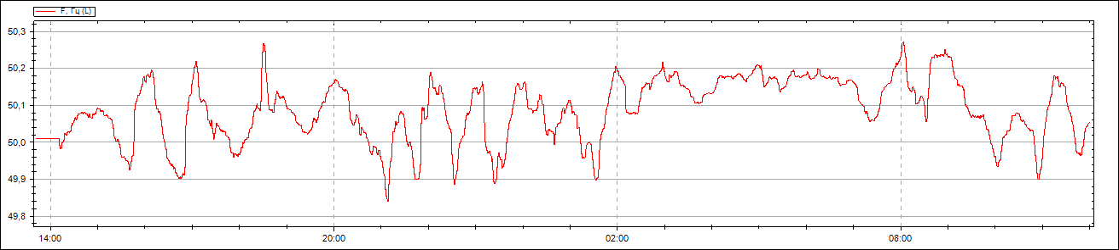
Рисунок П2.1 Результаты измерений отклонения частоты КТП № 2381 Ввод с 11.04.2015г. по 12.04.2015г.
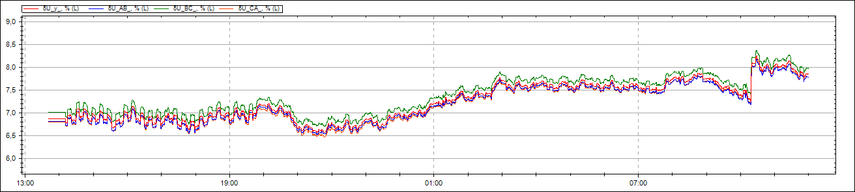
Рисунок П2.2 Результаты измерений отклонений напряжений КТП № 2381 Ввод с 11.04.2015г. по 12.04.2015г..
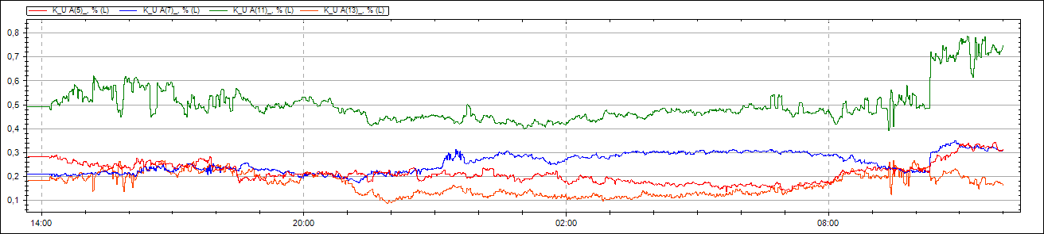
Рисунок П2.3 Результаты измерений усредненных значений гармонических составляющих нечетных гармоник, не кратных 3 (5,7,11,13),
КТП № 2381 Ввод с 11.04.2015г. по 12.04.2015г.
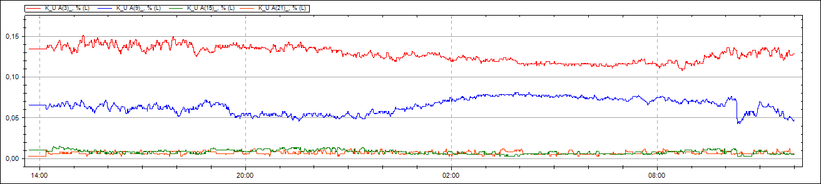
Рисунок П2.4 Результаты измерений усредненных значений гармонических составляющих нечетных гармоник, кратных 3 (3,9,15,21)
КТП № 2381 Ввод с 11.04.2015г. по 12.04.2015г.
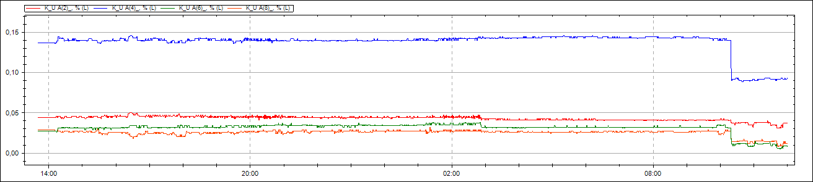
Рисунок П2.5 Результаты измерений усредненных значений гармонических составляющих нечетных гармоник, кратных 2 (2,4,6,8)
КТП № 2381 Ввод с 11.04.2015г. по 12.04.2015г.

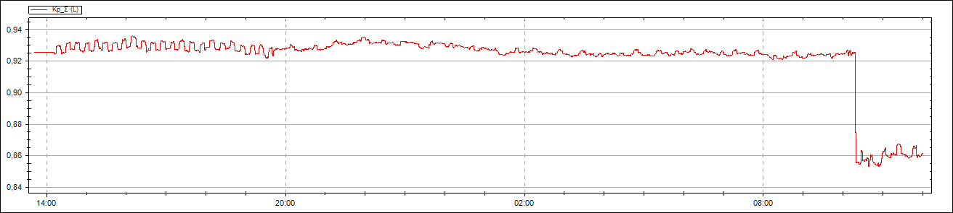
Рисунок П2.6 Результаты измерений усредненных значений коэффициента активной мощности
КТП № 2381 Ввод с 11.04.2015г. по 12.04.2015г.

